**Univerzita Palackého v Olomouci**

**Fakulta tělesné kultury**

**DIPLOMOVÁ PRÁCE**

**(bakalářská)**

**2011**  **Martin JAKŮBEK**

**Univerzita Palackého v Olomouci**

**Fakulta tělesné kultury**

**ZASTUPITELSTVO DĚTÍ A MLÁDEŽE**

**A JEJÍ PARTICIPACE NA VÝCHOVĚ K DEMOKRACII**

**Diplomová práce**

**(bakalářská)**

**Autor: Martin Jakůbek, rekreologie**

**pedagog volného času**

**Vedoucí práce: Mgr.Luděk Šebek**

**Olomouc 2011**

**UNIVERSITY OF PALACKY IN OLOMOUC**

**FACULTY OF PHYSICAL CULTURE**

**THE COUNCIL OF CHILDREN AND YOUTH**

**AND ITS PARTICIPATION ON EDUCATION TO DEMOCRACY**

**DIPLOMA THESIS**

**(bachelor)**

**AUTHOR: Martin Jakůbek**

**SUPERVISOR: Mgr. Luděk Šebek**

**Olomouc 2011**

**Jméno a příjmení autora**: Martin Jakůbek

**Název bakalářské práce**: Zastupitelstvo dětí a mládeže a její participace na výchově k demokracii

**Pracoviště:** Katedra rekreologie

**Vedoucí bakalářské práce:** Mgr. Luděk Šebek

Rok obhajoby bakalářské práce: 2011

**Abstrakt:**

Cílem této bakalářské práce je zjistit, zda mají žáci ve věku 12 – 15 let zájem o participaci (zapojení se do procesu rozhodování o věcech veřejných, spolupodílet se na chodu školy, města, organizovat akce a charitativně pomáhat potřebným). Formou dotazníkového šetření zjišťuje práce, zda žáci vědí, že ve školách fungují školní žákovské samosprávy**,** a zda ví o činnosti Zastupitelstva dětí a mládeže.

Na základě získaných poznatků a výsledků předkládá bakalářská práce návrhy a doporučení na vylepšení stávající situace pro školy, ZDM a město Nový Jičín.

**Klíčová slova:** participace, školní žákovská samospráva, zastupitelstvo dětí a mládeže, demokracie, volný čas.

Souhlasím s půjčováním diplomové práce v rámci knihovních služeb.

**Author’s first name and surname:** Martin Jakůbek

**Title of the thesis:** The council of children and youth and its participation on education to democracy

**Department:** The department of recreology

**Supervisor:** Mgr. Luděk Šebek

**The year of presentation:** 2011

**Abstract:**

The target of this bachelor thesis is to find if pupils in the age of 12 – 15 have an interest about participation (involvement into the process of decision about public affairs, cooperation on running the school, city, organizing events and charitably help people in need). Through the form of questionnairy survey this thesis detects, if pupils know that in the school there are school pupil self-governments and if they know something about The Council of Children and Youth.

On the base of acquired knowledge and results, this bachelor thesis propounds some proposals and recommandations on improvement of current situation for school, The Council of Children and Youth and the city of Nový Jičín.

**Keywords:** participation, school pupil self-government, The Council of Children and Youth, democracy, leisure time.

I agree with lending this bachelor thesis within the library service.

Prohlašuji, že předložená práce je mým původním autorským dílem, které jsem vypracoval samostatně. Veškerou literaturu a další zdroje, z nichž jsem při zpracování čerpal, v práci řádně cituji a jsou uvedeny v seznamu použité literatury.

V Olomouci 28. 04. 2011 ………………………

(podpis)

Rád bych poděkoval Mgr. Luďkovi Šebkovi **za odborné vedení, připomínky a cenné rady, které mi poskytl při vzniku této práce.**

Obsah

1 Úvod a cíl práce 12

1.1 Úvod 12

1.2 Cíle 13

2 Participace 14

2.1 Druhy participace 14

2.2 Podpora participace mládeže 15

3 Historie ZDM 16

3.1 Školní žákovské samosprávy 16

3.1.1 První zmínky 16

3.1.2 Žákovská samospráva po roce 1945 16

3.1.3 Žákovská samospráva v době totality 16

3.1.4 Žákovská samospráva po roce 1989 17

3.2 Zastupitelstva dětí a mládeže 18

4 ZDM a současnost 19

4.1 Národní institut dětí a mládeže NIDM 19

4.2 Hierarchie ZDM 20

4.3 Spolupráce ZDM 23

4.3.1 Se školami 23

4.3.2 Se Střediskem volného času 24

4.3.3 S městem 24

4.3.4 S ostatními dětskými parlamenty 25

4.4 Program ZDM 25

4.5 Jaké projekty má úspěšně za sebou 26

5 ZDM v 21. století 27

6 Cíle výzkumu 28

6.1 Metody výzkumu 28

6.2 Techniky výzkumu 28

7 Výsledky empirického šetření 30

7.1 Pohlaví respondentů 30

7.2 Věk respondentů 31

7.3 Znalost pojmu školní žákovská samospráva 32

7.4 Znalost členů školní žákovské samosprávy. 33

7.5 Informovanost o činnosti školní žákovské samosprávy. 34

7.6 Získávání informací o školní žákovské samosprávě. 35

7.7 Zjištění možností zlepšení školního prostředí. 36

7.8 Zjišťování povědomí o zkratce zastupitelstva dětí a mládeže. 37

7.9 Znalost pojmu zastupitelstvo dětí a mládeže. 38

7.10 Znalost členů zastupitelstva dětí a mládeže. 39

7.11 Získávání informací o zastupitelstvu dětí a mládeže. 40

7.12 Informovanost o činnosti zastupitelstva dětí a mládeže. 41

7.13 Účast respondentů na akcích zastupitelstva dětí a mládeže. 42

7.14 Zájem dětí o zapojení se do aktivit ZDM. 43

7.15 Doporučení respondentů k činnosti zastupitelstva dětí a mládeže. 44

7.16 Povědomí o činnosti krajského zastupitelstva dětí a mládeže Moravskoslezského kraje. 45

8 Návrhy a doporučení 46

8.1 Návrhy a doporučení pro školy 46

8.2 Návrhy a doporučení pro ZDM 47

8.3 Návrhy a doporučení pro město 48

9 Závěr 49

10 Referenční seznam 50

11 Přílohy 51

11.1 Dotazník 51

11.2 Stanovy ZDM Nový Jičín 54

11.3 Stanovy KZDM MSK 58

11.4 Jednací řád KZDM MSK 64

11.5 Seznam členů KZDM MSK 67

11.6 Fotografie Novojičínských škol a členů ZDM 69

11.7 Seznam partnerských měst Nového Jičína 72

12 Seznam grafů: 73

13 Seznam obrázků: 73

# Úvod a cíl práce

# Úvod

***„Nemůžeme děti tvořit podle své vůle. Musíme je mít a milovat a vychovávat co nejlépe a jinak je nechat na pokoji.“*** *Johann Wolfgang Goethe*

Už jako malý kluk jsem se hodně angažoval a zapojoval do dění a chodu tehdy své základní školy. Byl jsem členem žákovské samosprávy. Dělali jsme pro spolužáky diskotéky, besídky, ale také pracovali na brigádách**.** Díky našim iniciativám jsme pomohli zvelebit okolí školy, polidštit škaredá, šedá sídliště. Vybudovali jsme si motokrosovou závodní dráhu i střelnici. Velmi aktivní jsem byl později také na gymnáziu. Byla to doba Sametové revoluce, byla to doba velkých změn, počátku demokracie, velkých možností a to se mně líbilo. Náš třídní učitel byl velký botanik a přírodovědec, přivedl nás k ČSOP, jezdili jsme společně na nejrůznější výlety, exkurze, poznávali důležitost ochrany přírody a životního prostředí jako celku. Třídní učitel byl už starý pán, už tehdy přesluhoval**,** a tak nám do života předával obrovské životní zkušenosti, které mě naučily, že pokud chci v životě něčeho dosáhnout, něco ovlivnit, něco někam posunout, pak nemohu sedět v koutě a stěžovat si a nadávat, ale naopak musím své názory říkat, diskutovat a prosazovat věci veřejně. V roce 1992 jsem začal učit na základní škole a jako mladý kantor s ambicí změnit po pádu totality klima a ducha školy, stal jsem se koordinátorem školní žákovské samosprávy. V té době zrovna moc nefungovala, v podstatě pouze zajišťovala soutěž ve sběru starého papíru. Po letech, když jsem školu opouštěl, byla školní žákovská samospráva jakýmsi poradním orgánem vedení školy, pravidelně se několikrát do roka scházela, diskutovala nápady a realizovala soutěže a projekty.

Stál jsem v té době u vzniku Dětského regionálního parlamentu v Novém Jičíně a byl jsem jeho spoluzakladatelem. Po nástupu do Domu dětí a mládeže jsem převzal roli koordinátora dětského regionálního parlamentu, ze kterého se postupem času stalo fungující Zastupitelstvo dětí a mládeže Nového Jičína.

# Cíle

Cílem mé bakalářské práce bude dokázat, že činnost zastupitelstev dětí a mládeže má své pevné místo v naší společnosti, že se rozhodně nejedná o seskupení „mladých politiků“, ale že se jedná o setkávání dětí napříč školami a městy, jejich práce na charitativních projektech, participace při akcích v jednotlivých městech i akcích společných, že mladí lidé jsou schopni říct nahlas své názory a že je potřeba s nimi počítat a brát je v potaz jak na úrovních škol, tak především na úrovních měst, regionů a v dnešní době velké globalizace i na úrovni evropské kontinentální společnosti.

V praktické části této práce chci zjistit, zda mladí lidé mají zájem ovlivňovat veřejné dění ve svém městě a zapojovat se do nejrůznějších projektů.

Byl bych rád, kdybych svou prací širokou**,** odbornou i laickou veřejnost přesvědčil o tom, že ZDM není jen „parta chytrolínů“, ale že jsou to fajn děti a mladí lidé, kteří krom slov umí i přiložit ruku k dílu, a jsou tak důležitou součástí naší společnosti.

# Participace

Participací se rozumí „oprávněné podílení, což dále znamená účastnit se, spolurozhodovat, být vyslechnut, mít připomínky, navrhovat, uplatňovat a prosazovat své názory a zájmy, být připraven převzít zodpovědnost, mít odpovědnost a spoluodpovídat.“ (Janyš, 1999, s.75)

Je to tedy zapojení se do institucí a rozhodování, způsob života v demokracii. Je tedy otázkou práv a povinností mladých lidí při vytvoření budoucí společnosti. Není pouhou fyzickou přítomností na aktivitách, nýbrž především otázkou zájmu o věc. Ta vyžaduje přebírání spoluodpovědnosti za rozhodování, následné jednání a zlepšování současného stavu.

Vliv participace na děti a mládež můžeme shrnout do několika bodů:

• Participace vede děti a mládež k rozvoji komunikačních schopností a dovedností, schopnosti přijímat a zpracovávat informace, vede je k přijetí odpovědnosti za rozhodování a uvědomění si vlastních práv a povinností.

• Děti a mládež, která má zájem o dění kolem sebe, dobrovolně přebírá spoluodpovědnost za dění ve společnosti. Získává možnost vyjádřit se k tématům, jež se jí týkají, čímž také dochází k posilování jejího právního vědomí, vědomí budoucího plnohodnotného občana.

• Zapojit mladou generaci do veřejného dění znamená udělat krok k lepší budoucnosti. Přínosy jejich názorů pomáhají společnosti získávat novou dynamiku.

(Hofbauer, 2002, s. 9).

# Druhy participace

* **Participace politická:** vyjadřuje podíl mladých lidí na rozhodování o základních otázkách rozvoje společnosti a života lidí.
* **Participace ekonomická**: umožňuje spolurozhodování o pracovních otázkách a činnosti pracovních kolektivů.
* **Participace sociální**: vychází z příslušnosti k sociálním skupinám a z dobrovolného členství ve spolcích, sdruženích a organizacích.

„Participace není vázaná pouze na některou oblast života a výchovy. Je principem, východiskem i cílem, který prostupuje život a působení rodiny i školy, práce i volného času, kontakty s vrstevníky i médii, státu, obcí i jejich institucí. Participace je na průsečíku individuálního a veřejného, politického a pedagogického, výchovy a sebevýchovy, formování dospělými i seberealizace dítěte a mladého člověka. “(Hofbauer, 2002, s. 11)

# Podpora participace mládeže

Podpora participace mládeže je z mnoha stran. Jednou z nich je například Vláda ČR, a zejména pak MŠMT, které si v Koncepci státní politiky pro oblast dětí a mládeže na období 2007-2013 stanovilo množství priorit na pomoc rozvoje participaci mládeže. Dalším propagátorem mládežnické participace je EU. Klíčovými dokumenty jsou pak Usnesení Rady EU o obecných cílech pro participaci a informovanost mladých lidí a Bílá kniha Evropské komise: Nový podnět pro evropskou mládež. Rada Evropy je také nositelem myšlenky širší participace mládeže, její Revidovaná Evropská charta participace mladých lidí na místním a regionálním životě je toho důkazem.

(http://www.msmt.cz/mladez/koncepce-statni-politiky-pro-oblast-deti-a-mladeze-na-obdobi-2007-2013)

# Historie ZDM

# Školní žákovské samosprávy

# První zmínky

První zmínky o ŠŽS nacházíme už v době Alexandra Velikého, kde se ve starořeckých nápisech dochovaly termíny žákovských sdružení. Tato sdružení se scházela k občasným poradám, aby vyjádřila díky nebo odhlasovala odměnu oblíbenému učiteli. Další zmínky o podobném sdružení se vyskytují až ve středověku. Na tamních univerzitách, zvláště pak v Itálii, měli studenti právo si zvolit svého rektora ze svého středu. (Kádner, 1926, s. 54).

# Žákovská samospráva po roce 1945

U nás byla legislativně podchycena žákovská samospráva hned po druhé světové válce. Výnosem MŠO z 31. 8. 1945 č. A490074-III byly na školách ustanoveny žákovské výbory jako poradní orgány žákovských samospráv. Ředitelé obecných, měšťanských a středních škol, učitelských ústavů a odborných škol všech směrů měli na svých školách zřídit tyto samosprávy k naplnění výchovně-vzdělávacího poslání v tehdy svobodné republice. O dva roky později byly dokonce vytvořeny podrobné řády, které se zabývaly cílem, obsahem a formou žákovské samosprávy. Velmi rychle však přišly tyto myšlenky a snahy o obnovu svobodného získávání poznatků vniveč.

(Bůžek, 1990, s. 29).

# Žákovská samospráva v době totality

Po únoru 1968 a následném zavedení socialistické výchovy začaly do vzdělávání pronikat prvky sovětské pedagogiky. V roce 1957 byly žákovské samosprávy zrušeny. Jejich práva a povinnosti byly přeneseny na pionýrské skupiny a školské organizace Československého svazu mládeže (ČSM). V 70. a 80. letech byly pak jakékoliv snahy o založení žákovských samospráv naprosto zbytečné a celý nastavený systém byl zpolitizovaný a sloužil Komunistické straně k výchovným účelům politické agitace. Členové PO SSM tak na školách přebírali funkci předsedů žákovských samospráv, kdy navíc velmi často ovlivňovali také činnost žáků mimo školu. Velmi podrobně o tom píše Rudolf Opata v knize s názvem Celodenní výchovný systém, vydané roku 1973. V těchto letech vznikl podrobný organizační řád. Metodický návod na organizaci a působení žákovské samosprávy na základních devítiletých školách vydalo MŠ ČSR čj. 11095/72-201 ze dne 29. 3. 1972. Návod se zabýval významem žákovské samosprávy, která přispívá k mravní a občanské výchově žáků, má obstarávat žákovské služby na pomoc provozu školy. Dokument dále osahuje organizaci žákovské samosprávy a poslední článek upravuje její vztah k PO SSM. V roce 1985 byl MŠ ČSR výše popsaný metodický návod zcela zrušen. (Bůžek, 1990, s. 31).

# Žákovská samospráva po roce 1989

Po nástupu demokracie v roce 1989 se dlouho žádné podstatné změny nekonaly, snad jen krom rozšíření samotného pojmu na termíny parlament, školy, senát nebo studentská rada. Velký a konkrétní krok v participaci, a tedy i v žákovské samosprávě, udělal pracovní seminář s názvem Práva a participace dětí v rodině, ve škole a ve veřejném životě, konaný 21. 4. 1999 z iniciativy Pedagogické fakulty v Hradci Králové. Semináře se zúčastnila řada žáků, studentů, pedagogů základních, středních i vysokých škol, zástupci nevládních organizací, občanských sdružení, aby společně hovořili o problémech spojených s rozšiřováním participace dětí a mládeže na životě celé společnosti. Tento seminář byl iniciován na základě podnětu vzniku Národního institutu dětí a mládeže v roce 1997. Teprve po dlouhých 18-ti letech se začaly prolamovat ledy, konkrétně s nástupem platnosti nového školského zákona č.561/2004 Sb. (Bůžek, 1990, s. 35)

# Zastupitelstva dětí a mládeže

Jedná se o navazující organizaci školních žákovských samospráv. Jedno z prvních zastupitelstev vzniklo v Novém Jičíně v roce 1992, po vzoru francouzského Parlamentu mladých. Společně s partou nadšených gymnazistů jsem stál u tohoto zrodu. V té době jsme byli v republice ojedinělí a sami si zvolili název Dětský regionální parlament. Teprve o 5 let později se konal první sjezd Národního parlamentu dětí a mládeže, tehdy ještě ani nebyl zastoupen všemi kraji. V roce 2005 byla doporučena změna názvu**,** a tak i v Novém Jičíně byl DRP přejmenován na ZDM, byly upraveny stanovy i volební řád. Od tohoto roku jsem také koordinátorem ZDM Nový Jičín. V Moravskoslezském kraji k dnešnímu dni působí celkem 8 ZDM.

# ZDM a současnost

Zastupitelstvo dětí a mládeže je „městský parlament“ působící na území obce či městské části statutárního města. Je tvořen volenými zástupci základních článků (školních parlamentů), dobrovolníků a čestných členů. Základní článek je seskupení dětí a mládeže se společnými zájmy a spoluodpovědností za řešení věcí veřejných. Každé ZDM či DP si sám určuje stanovy a vytyčuje způsob vedení a okruh vlastní činnosti. Řídí se pouze doporučenou metodikou ZDM, neboť městský parlament nemá právní subjektivitu, zpravidla má zastřešující subjekt, který poskytuje metodickou a organizační pomoc (občanské sdružení, škola, DDM, SVČ, městský úřad). V Moravskoslezském kraji existovaly všechny takovéto typy, ale po letech se ukázalo, že jako nejlepší zastřešující organizací pro činnost ZDM jsou DDM a SVČ, která mají k této činnosti nejblíže. Ve školách byly městské parlamenty velmi ovlivněny duchem a klimatem dané školy, na městských úřadech zase nebyly mnohdy vhodné prostory a také vhodný metodik (koordinátor). Proto se dnes už všechna ZDM MSK dostala pod ochranná křídla SVČ a DDM, kde mají mladí lidé vhodné prostory pro svá setkávání, pro přípravy akcí, vhodné zázemí a v neposlední řadě také svého koordinátora.

# Národní institut dětí a mládeže NIDM

Národní parlament dětí a mládeže patřící pod program Participace, je vrcholnou strukturou veškerých parlamentů, zastupitelstev a jinak pojmenovaných organizací dětí a mládeže pracujících na participaci v ČR. Je to organizace apolitická**,** fungující na demokratických principech. NPDM je výhradním nositelem projektu Národní parlament dětí a mládeže, tedy pod něj spadají veškeré parlamenty vytvořené pod jakýmkoliv vedením a jakoukoliv hlavičkou zřizovatele. Vznikl již v roce 1997. Tato myšlenka byla převzata z Francie a za tehdejší pomoci MŠMT byla vyvinuta snaha k vzájemnému setkávání mladých, kteří se chtějí podílet na veřejném dění a není jim jedno, co se v jejich okolí děje.

NPDM se snaží hájit zájmy dětí a mládeže na celorepublikové úrovni. Spolupracuje s různými národními institucemi a vyvíjí aktivity k rozvoji a osvětě mládeže v otázkách, které se jí bezprostředně týkají. Pořádá diskuse s odborníky na různá témata a upozorňuje mladé na jejich práva i povinnosti. Pomocí této vzájemné komunikace přispívá do veřejné diskuse, a částečně tak ovlivňuje dění na národní scéně týkající se dětí a mládeže. Nejrůznějšími projekty se zaměřuje i na rozdílné skupiny mládeže a na jejich odlišné problémy.

Zároveň funguje jako poradna pro již existující parlamenty nebo pomáhá mládeži nové parlamenty zakládat a tím rozšiřovat strukturu. Touto cestou se institut snaží dotvořit strukturu do co nejlepší podoby, aby měl každý žák kolem sebe někoho, na koho se může s připomínkou či prosbou obrátit.

Díky svým kontaktům spolupracuje NPDM i se zahraničními partnery a parlamenty, díky nimž přijímá cenné informace, které dále šíří mezi českou mládež. Soustřeďuje se na problémy, se kterými se potýkají v jiných zemích, navazuje spolupráci, ze které později těží při tvorbě mezinárodních projektů.

Za každý kraj jsou zvoleni dva zástupci do Předsednictva NPDM**,** z nichž jeden je zároveň i v Radě NPDM. Z této Rady je dále zvolen předseda a dva místopředsedové NPDM (tj. Vedení NPDM) pro roční období. Vedení NPDM je voleno na celorepublikovém Zasedání NPDM ze  zástupců  krajů vždy jednou ročně.  Na to vše dohlíží koordinátor, v dnešní době koordinátorka a zástupce koordinátorky. (Kožuchová, *2002, s. 14).*

# Hierarchie ZDM

Je pouze na členech ZDM, jakou hierarchii si zřídí, kolik členů má vedení, jaké jsou funkce a jaké je rozdělení uvnitř skupiny. Vše záleží na domluvě, na odhlasovaných stanovách a volebním řádu. Vše se mění podle potřeb jednotlivých měst i organizací, neexistuje jednotný model, pouze metodické doporučení. Protože ZDM Nový Jičín funguje nejdéle, stali jsme se vzorem i metodickým rádcem ostatním ZDM v ČR. V následujícím textu nastíníme hierarchii ZDM a vysvětlíme jednotlivé funkce.

**Koordinátor**

Je velmi důležitá a náročná funkce. Není jednoduchý výběr a v podstatě na roli koordinátora závisí existence i činnost samotného zastupitelstva a jeho fungování. Je to činnost dobrovolná, nehonorovaná. Koordinátor musí být profesionál, nejlépe pedagog. Členové (děti a mládež) ho musí vnímat jako svého kamaráda, ale přitom ho musí respektovat. Na tuto činnost potřebuje dostatek času, protože spousta aktivit se koná během víkendů. Právě proto se koordinátory zpravidla stávají pedagogové volného času, kteří jsou na tuto náplň práce zvyklí, mají navíc kontakty mezi ostatními pedagogy ze škol a spolupracují s nimi. Důležitou součástí práce koordinátora je administrativní činnost, spolupráce a komunikace s úřady, psaní grantů a projektů a velmi nutná je pochopitelně spolupráce s ostatními koordinátory ZDM. Na druhé straně však nesmí příliš zasahovat do myšlenek a chodu ZDM, usměrňuje jejich plány i činnost, je metodikem, rádcem i vykonavatelem. Rozhodně nemá jediné a výhradní slovo, kupříkladu nedisponuje hlasovacím právem.

**Předseda**

a) Řídí jednání zastupitelstva, zahajuje a končí schůzi.

b) Dává hlasovat o jednotlivých bodech.

c) Dohlíží nad klidným průběhem diskuse v mezích politicko-společenských pravidel.

d) Má přednostní právo hlásit se do diskuse.

e) Vyhlašuje další schůzi ZDM.

f) Určuje podmínky schůzí (viz. § 1., písm. b). Má možnost vykázat kohokoliv, kdo by narušoval klidný průběh schůze.

g) Dává slovo hostům.

**Místopředseda**

a) V nepřítomnosti předsedy přebírá jeho práva a povinnosti (týká se i hlasování).

b) Dohlíží na správný průběh akcí a dalších aktivit, které mu byly přiřazeny, nebo se o ně přihlásil. Při těchto akcích a aktivitách se na něj mohou členové ZDM a ostatní účastníci vždy obrátit s jakýmkoliv problémem, otázkou apod. Tato osoba se tedy stává zodpovědným organizátorem.

**Tajemník**

a) Předčítá program schůzky, návrhy a zapisuje je ve schválené podobě.

b) Ověřuje počet přítomných. Poté informuje Radu ZDM, zdali je možné hlasovat nebo ne (viz. § 6.).

c) Konstatuje výsledek hlasování.

d) Zaznamenáváprůběh schůze

e) Informuje členy ZDM o příštích zasedáních, bodech programu a úkolech.

**Výbory**

Vznikly postupně z důvodů rozdělení kompetencí a nutnosti větší spolupráce. Vznikají vždy po volbách a každá nová rada ZDM si vytvoří výbory dle vlastní domluvy a především podle potřeby. Jedná se o skupinku členů ZDM, kteří se scházejí mimo pravidelné schůzky a řeší a připravují nejrůznější věci dle své kompetence. O výstupech vždy nejprve informuje předsednictvo a později také všechny ostatní řádné členy. Současné nové vedení ZDM Nový Jičín si pro svou práci zřídilo dva výbory, a to výbor mediální a výbor zahraniční.

Každý výbor má svého vedoucího výboru.

**Mediální výbor**

Má na starost správu internetových stránek, komunikaci s médii, psaní novinových článků, výrobu plakátů a vlastně celkové PR zastupitelstva dětí a mládeže vůbec.

**Zahraniční výbor**

Byl ustanoven nově, a to z důvodů nového směru ZDM. Už v loňském roce se ukázala nezbytnost komunikovat s podobnými evropskými mládežnickými organizacemi. Právě členové tohoto výboru mají za úkol připravovat projekty s těmito subjekty, komunikovat s nimi a informovat poté ostatní členy ZDM. Nutností je znalost minimálně dvou světových jazyků.

**Člen**

a) Členem ZDM se může stát kdokoli bez ohledu na rasu, národnost, státní příslušnost či vyznání.

b) Členství zaniká po dovršení věku 21 let.

c) Konkurz na výběr členů se vylučuje!

d) Členové ZDM mají právo nepřijmout mezi sebe uchazeče, který by mohl narušit klidnou práci zastupitelů či by nereprezentoval svým jednáním dobré jméno ZDM. Nesmí to však být z důvodů uvedených pod písmenem a) tohoto §.

e) Členové ZDM jsou povinni včas uhradit účastnický poplatek (viz. § 5.). Členové ZDM jsou také povinni mít v pořádku vyplněno prohlášení o členství v ZDM i na jeho akcích, které je řádně odsouhlaseno a podepsáno rodiči (u členů ZDM, kteří ještě nedovršili věku 18-ti let).

f) Nový člen je do ZDM přijat pouze tehdy, pokud byl řádně odhlasován návrh na přijetí stávajícími členy ZDM (viz. § 6.). Nový člen není do ZDM přijat již na první schůzce.

g) Členové ZDM chodí na schůze pravidelně. Jestliže však vědí, že se na schůzi nedostaví, jsou povinni se nejpozději den předem omluvit tajemníkovi

nebo předsedovi.

**Čestný člen**

a) Čestným členem se může stát ten člen ZDM, který splňuje věkové i názorové podmínky členství v ZDM. Čestný člen bývá omluven z pravidelných schůzek, je však pravidelně informován o dění v ZDM a dle svých možností a schopností podporuje ZDM a účastní se aktivit ZDM.

b) Čestný člen musí být vždy řádně odhlasován a má hlasovací právo.

c) Platí plnou výši zápisného.

(Kožuchová, *2002, s. 26).*

# Spolupráce ZDM

ZDM spolupracuje v podstatě s každou svobodnou, demokratickou organizací, s každým, kdo projeví zájem a chuť udělat pro naši společnost něco pozitivního a potřebného. Především spolupracujeme se Střediskem volného času Fokus Nový Jičín, s ostatními volnočasovými organizacemi MSK, s ostatními ZDM MSK, s mateřskými, základními i středními školami města, s městským úřadem a jednotlivými odbory, s nemocnicí, dětským domovem, domovem pro seniory, s charitativními organizacemi i s jednotlivci dobrovolníky.

# Se školami

Spolupráce se základními i středními školy je jednou z nejdůležitějších a podstatných činností dětských zastupitelstev. Na pravidelných schůzkách se členové navzájem informují o novinkách v jednotlivých školách, přicházejí s iniciativami ke zlepšení školní kultury (jídelny, třídění odpadu, spontánní činnosti o přestávkách, soutěží a her pro nejmenší školáky). Starší členové ze středních škol jsou ostatním nápomocni při orientaci ve výběru budoucí školy, zjišťují**,** jaké jsou rozdíly mezi základní školou a studiem na střední škole, jsou pro ně vzorem i inspirací.

# Se Střediskem volného času

Jelikož je Středisko volného času Nový Jičín zastřešující organizací, která kromě prostor poskytuje ZDM také metodické vedení a koordinátora, je spolupráce právě s touto organizací velmi úzká a intenzivní. Vychází to jednak z náplně činností ZDM a SVČ, jednak z principů participace. Během posledních let se členové ZDM aktivně podílí na akcích SVČ. Tímto způsobem (neformálním vzděláváním) získávají velmi cenné organizační zkušenosti. Ty jsou v dnešní době nepostradatelné. Navíc se ZDM na těchto akcích zviditelní. Děti i dospělí, kteří je takto poznají, pak s nimi mohou lépe komunikovat.

# S městem

Spolupráce s městem je dalším velmi významným bodem aktivit členů ZDM. Je velmi podstatné a důležité, aby vedení města komunikovalo s mladými lidmi, aby naslouchalo jejich nápadům a myšlenkám. Jak jinak toto uskutečňovat než právě přes dobře fungující ZDM. Aby mohli mladí lidé otevřeně hovořit o svých nápadech a kritizovat současné nedostatky, byli přizváni jako poradní orgán rady města. Každé vedení města a rada města má svůj poradní orgán v podobě odborných komisí. Součásti některých jsou právě členové ZDM.

V Novém Jičíně jsou to tyto 4 komise města:

- mediální komise

- kulturní komise

- komise pro výchovu, vzdělávání a volný čas

- komise životního prostředí

Město zároveň činnost ZDM podporuje finančně v rámci svého grantového programu.

# S ostatními dětskými parlamenty

Jak jsem již popsal v úvodu mé práce, v Moravskoslezském kraji pracuje celkem 8 dětských zastupitelstev. Jejich členové se pravidelně 2x ročně scházejí na krajském setkání, které se uskutečňuje pokaždé v jiném městě MSK. Znamenité na tom je, že mladí lidé takto mohou poznat práci ostatních zastupitelstev, ale především mají možnost poznat jejich města, a předat si tak navzájem spoustu zkušeností.

Vloni na podzim po mnoha měsíčních přípravách vzniklo Krajské zastupitelstvo dětí a mládeže Moravskoslezského kraje (KZDM MSK). Hlavním cílem je sdružit všechna zastupitelstva, koordinovat jejich společnou činnost, vyměňovat si nápady a názory a především vytvořit společný projekt. K tomu ale ještě zatím nedošlo a je před námi spousta práce. KZDM MSK je také důležitým spojovacím článkem a prostředníkem mezi městskými zastupitelstvy a Národním parlamentem dětí a mládeže.

# Program ZDM

Zastupitelstvo dětí a mládeže sdružuje žáky všech novojičínských základních a nově i středních škol. Pravidelně se schází a jejich hlavním cílem a úkolem je povídat si o problémech v jednotlivých školách, naslouchat, hledat společná řešení a vzájemně si pomáhat. Tato spolupráce mezi jednotlivými školami je velmi důležitá. Další neméně významnou programovou části jsou charitativní programy, kde se děti a mládež učí citlivě pomáhat druhým a hlavně nebýt lhostejným k okolí. ZDM se pravidelně zapojuje do akce Červená stužka (boj proti HIV), Světluška (pomoc nevidomým a slabozrakým), organizuje také vlastní charitativní sbírky a je patronem Speciální základní a mateřské školy v Novém Jičíně. Ekologie je v poslední době často a všude velmi skloňována.

Naši členové se za ekologické hnutí nepovažují, přesto ale cítí velkou zodpovědnost za budoucnost**,** a proto se velmi rádi do ekologických programů zapojují (Den Země, sběr použitých elektrospotřebičů, baterií, aktivní třídění odpadů na školách apod.)

Mladí zastupitelé také často pomáhají s organizací nejrůznějších sportovních a kulturních akcí ve městě. Učí se tím být důležitým prvkem pro společnost. Protože jsou v tomto hledisku velmi vnímaví a ctižádostiví, začali v poslední době také organizovat vlastní akce a projekty. Ne všechny dopadnou vždy s úspěchem, ale i neúspěch je posune dál a žáci rozhodně neztrácí sílu a motivaci. V tom jsou snad leckdy lepší než my dospělí, které první neúspěch mnohdy odradí.

Jako jeden z posledních nejnovějších cílů zastupitelstva dětí a mládeže je jejich spolupráce s ostatními mládežnickými parlamenty našich evropských partnerských měst. I v tomto směru se nám postupně začíná dařit, a to především díky podpoře Města Nový Jičín a také evropské agentury Mládež v akci.

# Jaké projekty má úspěšně za sebou

Za celou dobu svého působení se může ZDM Nový Jičín pochlubit mnoha úspěchy.

* otevřenou diskuzí se nám podařilo vyvolat jednání o snížení vstupného pro studenty na bazén
* opakovaně navštěvujeme seniory v domovech důchodců
* připravili jsme pro děti z Dětského domova vánoční besídky
* velmi výrazně podporujeme charitu:

„Podejme si ruce“ – výtěžek pro Školu života a dětské centrum

„Světluška“- pomoc nevidomým

„Červená stužka“ na podporu boje proti AIDS

* 5 ročníků soutěže „Kávoviny aneb Den mléka“ akce pro družstva žáků ZŠ
* zorganizovali jsme akci pro děti škol a školek „Sluníčkový den“
* pravidelně pomáháme při organizaci příležitostných akcí SVČ Fokus
* zavedli jsme ekologický program „Třídíme odpad“ na všech základních školách ve městě
* účastnili jsme se krajského setkání zastupitelů dětí a mládeže MSK
* navázali jsme kontakt s epinalskou radou mladých a uvítali jsme jejich zástupce v Novém Jičíně
* navázali jsme úzkou spolupráci s partnerským mládežnickým parlamentem v Kremnici a zúčastnili jsme se tam mezinárodního setkání mladých
* pravidelně organizujeme a pořádáme taneční večery pro žáky základních škol
* zorganizovali jsme charitativní koncert a výtěžek předali Dětskému centru
* zapojili jsme se do výzvy „Mládež v akci“ a získali jsme grant na projekt s názvem „Brána komunikace“ – v sekci výměna mládeže

# ZDM v 21. století

Svět je až neuvěřitelně rychlý a to, co se v tuto chvíli zdá být daleko, možná už za pár měsíců bude minulostí. Chci zmínit, co bychom rádi udělali a jaké cíle máme v 21. století. Za poslední rok se udála spousta věcí a tak vize, kterou máme dnes na 10 let, se možná díky rychlosti stane už za dva roky. V roce 2009, po posledních volbách, bylo naší prioritou rozšířit počet ZDM v kraji, uskupit a založit krajské zastupitelstvo, postavit se na vlastní nohy tak, aby nás organizace respektovaly a staly jsme se rovnocennými partnery. To vše se nám podařilo za rok a půl. Navíc jsme díky moderním technologiím i jazykovým schopnostem členů začali stavět zahraniční spolupráci. A to je do budoucna náš nejdůležitější cíl. Tak jako se nám podařilo spojit jednotlivé školy, poté městská zastupitelstva, tak nyní bychom rádi propojili mladé lidi v našich evropských partnerských městech. V roce 2009 jsme navštívili Ludwigsburg, vloni Kremnicu, letos jednáme s Epinalem. Kromě toho se nám podařilo úspěšně napsat projekt „Mládež v akci“ a z Evropské unie jsme získali grant na podporu mládežnické výměny. V tomto trendu bychom rádi spolupracovali a udrželi krok s dobou.

# 

# Cíle výzkumu

Cílem této práce je zjistit, jestli děti mají zájem o zapojení se do procesu participace. Zda vůbec vědí, že na školách existují školní žákovské samosprávy, co tyto samosprávy řeší, a že žákům mohou napomáhat při prosazování jejich práv a ovlivňovat sociokulturní klima ve škole. Hlavním cílem této práce je pak zjištění, zdali žáci novojičínských škol vůbec mají povědomí o činnosti Zastupitelstva dětí a mládeže, jestli mají informace o jejich aktivitách a zda vědí, kde tyto informace získají.

# Metody výzkumu

Výzkum byl realizován formou jednoduchého anonymního dotazníku. Je to způsob písemného kladení otázek a získávání písemných odpovědí. Dotazník je nejfrekventovanější metodou zjišťování údajů. Je určen především pro hromadné získávání údajů, proto se považuje za ekonomicky výhodný nástroj. Můžeme jím získávat velké množství informací při malé investici času.

Při výzkumu byla použita metoda:

* monografická
* introspektivní
* matematicko-statistická
* komparativní
* terénní šetření

# Techniky výzkumu

Žákům čtyř novojičínských základních škol bylo v lednu 2011 členy Zastupitelstva dětí a mládeže předáno celkem 1 077 dotazníků, zpět se vrátilo 986 vyplněných dotazníků, které byly následně vyhodnoceny. Na ZŠ Komenského 68 bylo předáno 190 dotazníků, na sousední škole ZŠ Komenského 66 bylo předáno 272 dotazníků. Na ZŠ Tyršova 1 bylo předáno 277 dotazníků a na ZŠ Jubilejní 333 dotazníků. Dotazník byl předán dětem 6., 7., 8., a 9. ročníků. Výzkum byl prováděn prostřednictvím učitelů občanské výchovy, kteří s výzkumem souhlasili a ochotně pomohli. Dětem bylo vysvětleno, jak dotazník vyplňovat, byl zcela dobrovolný. 91 dětí dotazník vyplnilo, ale následně neodevzdalo, 44 dotazníků bylo vyřazeno. Návratnost dotazníků činila 87,5%. Výsledky šetření jsou uvedeny v přehledných tabulkách a grafech. Podoba dotazníku je součástí přílohy této práce.

Při výzkumu jsme použili tyto techniky: dotazník, pozorování a rozhovor.

Respondenti při vyplňování dotazníku označovali buď jednu z možností, nebo více možností z nabízených variant odpovědí. Otázky byly zaměřeny jednak na osobní údaje respondenta (tyto otázky byly omezeny na pohlaví a třídu, respondenti tyto dotazníky vyplňovali anonymně), jednak na zjištění informovanosti žáků o svých školních žákovských samosprávách. Vzhledem k tomu, že výzkum iniciovali a na průběhu se podíleli členové ZDM, hlavním záměrem bylo zjištění informovanosti žáků novojičínských škol o činnosti ZDM a jeho další možnosti v rámci participace.

Jednotlivé otázky dotazníku jsou seřazeny v témže pořadí, v jakém se vyskytují na zmíněných dotaznících. Výsledky každé otázky jsou uvedeny v tabulkách a grafech, které vyjadřují více než dlouhé slovní pasáže. Z tohoto důvodu jsou tabulky a grafy popsány stručně a výstižně.

# Výsledky empirického šetření

# Pohlaví respondentů

**Otázka č. 1: Jsi chlapec _________nebo dívka ________? (udělej křížek)**

Graf 7.1

Z celkového počtu 1077 dotazníků bylo vyplněno a následně vyhodnoceno 942 dotazníků. Většinu z tohoto počtu respondentů tvořili chlapci, těch odpovědělo 508, tj**.** 53,9 %, dívek odpovědělo 434, což je 46,1 %.

# Věk respondentů

**Otázka č. 2: Do kterého ročníku ZŠ chodíš? ___________ (doplň číslici)**

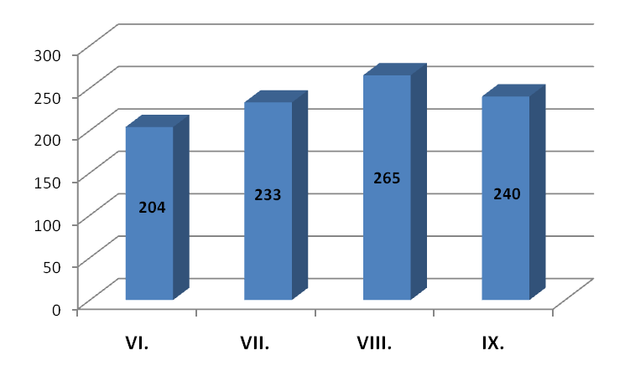

Graf 7.2

Respondenti byli rozděleni podle věkových skupin do 4 kategorií podle ročníku, který na ZŠ navštěvují, tedy na 6., 7., 8., a 9. ročník ZŠ. Věková kategorie 9. ročníku dosáhla na 25,5% (240 respondentů), v kategorii 8. třídy odpovídalo 265 žáků, tj. 28,1 %. V kategorii 7. třídy odpovědělo 233 respondentů, což je 24,7%. V nejmladší věkové skupině žáků 6. tříd odpovědělo 204 respondentů, tedy 21,7% z celkového počtu**.**

# Znalost pojmu školní žákovská samospráva

**Otázka č. 3: Máte ve škole školní žákovskou samosprávu? ANO - NE - NEVÍM**

Graf 7.3

Podle výše uvedeného zjištění vyplývá, že většina žáků ví o existenci školní žákovské samosprávy. Tyto orgány působí na všech novojičínských školách velmi kvalitně, mají své školní koordinátory a většinou po dvou členech z každé třídy. 241 respondentů odpovědělo váhavě, což dle mého neznamená, že by o ŠŽS nevěděli, ale nedokážou si tento pojem vybavit a spojit ho s danou organizací.

# Znalost členů školní žákovské samosprávy.

**Otázka č. 4: Znáš některého jeho člena osobně? ANO – NE**

Graf 7.4

Z výše uvedeného grafu vyplývá, že 2/3 oslovených žáků zná alespoň jednoho člena ŠŽS. Tento výsledek je naprosto přirozený a očekávaný, protože jsou to vždy spolužáci ze třídy. Jen 144 žáků zná někoho jiného mimo svou třídu, což je poměrně pěkné číslo.

# Informovanost o činnosti školní žákovské samosprávy.

**Otázka č. 5: Víš něco o činnosti školní žákovské samosprávy?**

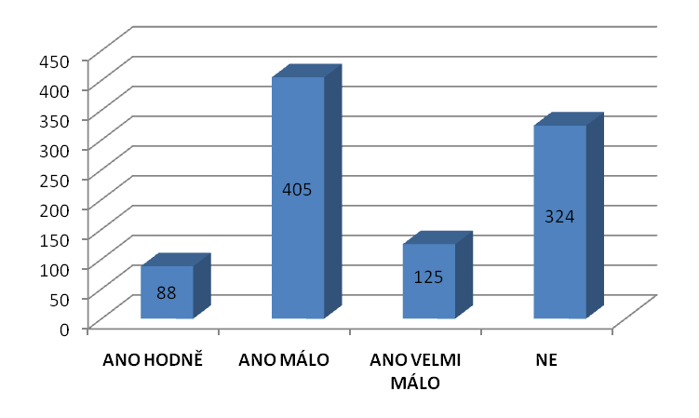

Graf 7.5

Když vyloučím pravděpodobné členy ŠŽS, kteří určitě odpověděli, že ví o činnosti hodně, pak z průzkumu vyplývá, že je to přesně 1:1. Polovina dětí o činnosti nějaké povědomí má, polovina vůbec ne. Což je ale špatné.

# Získávání informací o školní žákovské samosprávě.

**Otázka č. 6: Jak si zjistíš informace o ŠŽS?**

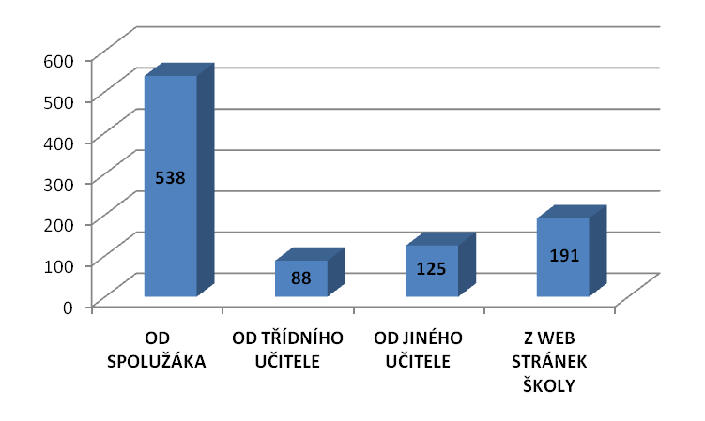

Graf 7.6

Tato otázka byla položena proto, abychom zjistili, na koho se respondenti obrátí v případě, že by chtěli informace o ŠŽS. Opět se potvrdila teorie, že zřejmě na spolužáka, který se v této oblasti asi pohybuje. Trochu mě překvapilo, že nejméně dětí by se obrátilo na svého třídního učitele. Docela významná část dětí by informaci hledala na webu školy. Pravda je, že prozatím tam moc informací a hlavně aktualizovaných informací není.

# Zjištění možností zlepšení školního prostředí.

**Otázka č. 7: Co bys rád, aby se ve škole zlepšilo? (Můžeš zakřížkovat více možností)**

Graf 7.7

Otázka o sociálním klimatu ve školách dopadla také podle čekávání. Většina dětí není spokojena s nabídkou stravy ve školních jídelnách 83,3% (nebylo cílem zjišťovat v jakém smyslu a co je příčinou), dále pak vyplynulo, že by děti rády používaly mnohem více výpočetní techniky – až 65 % vnímá počítačovou vybavenost školy jako nedostatečnou. I zde se jedná spíše o obecnou představu. Každá škola v Novém Jičíně disponuje počítačovými učebnami, moderními jazykovými třídami i třídami s interaktivními tabulemi. Přesto děti stále vidí možnost více pracovat s touto vizí a rozhodně se stále vyplatí držet krok s dobou a v rámci evropských dotačních fondů a dále vybavovat školy moderní technikou. Žáky netrápí počet dětí ve třídách ani nabídka spontánních aktivit o přestávkách, jsou spokojené s nabídkou kroužků a nepovinných předmětů na školách. 277 žáků druhých stupňů všech novojičínských škol by bylo rádo více informováno o akcích školy.

# Zjišťování povědomí o zkratce zastupitelstva dětí a mládeže.

**Otázka č. 8: Víš, co znamená zkratka ZDM?**

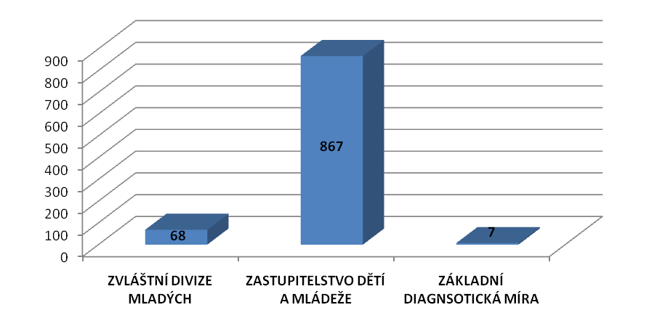

Graf 7.8

Zastupitelstvo dětí a mládeže má v Novém Jičíně 13-ti letou tradici. 3x změnilo svůj název. A podle těchto výsledků je vidět, že zkratka ZDM se do povědomí dětí dostala a nebo prostě jen žáci slepě tipovali.

# Znalost pojmu zastupitelstvo dětí a mládeže.

**Otázka č. 9: Existuje v Novém Jičíně ZDM? ANO – NE – NEVÍM**

Graf 7.9

Z výsledků vyplývá docela jasně, že více než polovina dětí staršího školního věku v Novém Jičíně ví, že v NJ existuje ZDM. 338 dětí to nezajímá a jen 124 dětí si myslí, že ZDM v Novém Jičíně není.

# Znalost členů zastupitelstva dětí a mládeže.

**Otázka č. 10: Znáš některého člena osobně? ANO – NE**

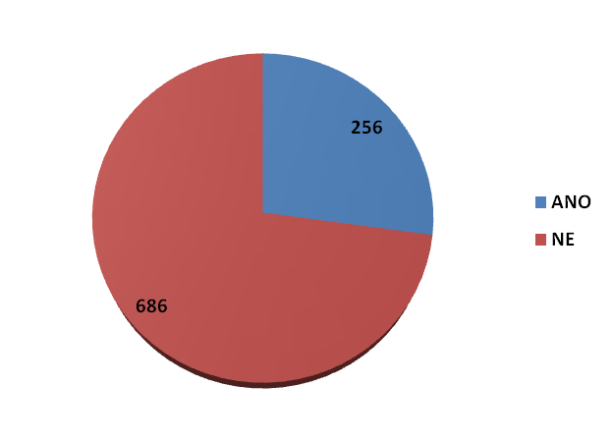

Graf 7.10

Z tohoto grafu je patrné, že děti vnímají Zastupitelstvo dětí a mládeže jako celek, možná jako pojem. Rozhodně ho nevnímají nijak blízko a moc informací o něm nemají. 2/3 oslovených dětí nezná svého zástupce, přitom na každé škole takovýto zástupce je.

# Získávání informací o zastupitelstvu dětí a mládeže.

**Otázka č. 11: Jak a kde zjistíš informace o ZDM?**

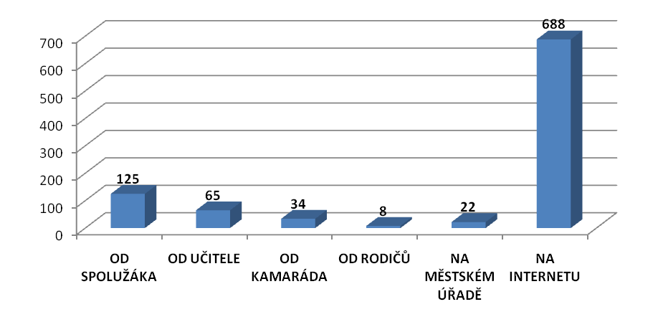

Graf 7.11

Internet je fenoménem doby. Proto je dobře, že děti chtějí informace vyhledávat přes internet a umí to. Je potřeba tuto skutečnost vnímat a pracovat s ní. Zastupitelstvo dětí a mládeže má své nové webové stránky a děti se o ně samy starají. Trvalo velmi dlouho, než se web stal aktuálním. Přesto se ukázalo, že informovanost přes školu je malá a chtělo by to na propagaci a komunikaci zapracovat mnohem více.

# Informovanost o činnosti zastupitelstva dětí a mládeže.

**Otázka č. 12: Víš, jakými aktivitami se ZDM zabývá? (můžeš zakřížkovat více možností)**

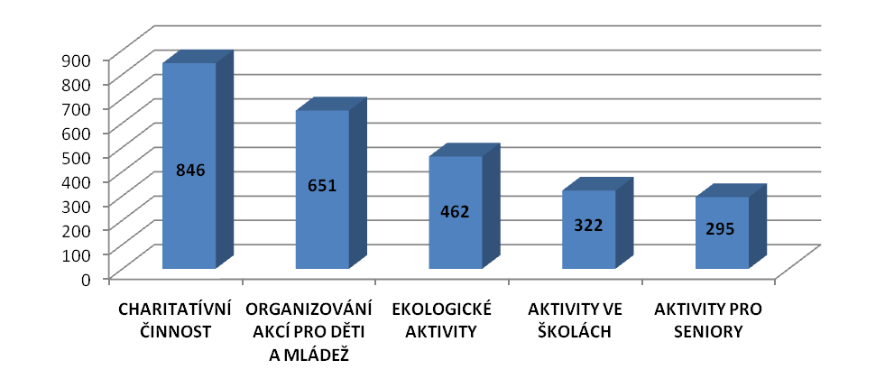

Graf 7.12

Podle tohoto grafu dětí vědí o náplni zastupitelstva, tuší, ve kterých oblastech společenského života se ZDM vyskytuje a kam zasahuje.

# Účast respondentů na akcích zastupitelstva dětí a mládeže.

**Otázka č. 13: Byl jsi někdy na akci organizované ZDM? ANO – NE** 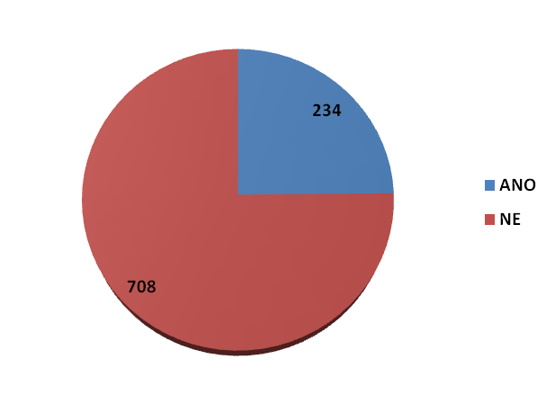

Graf 7.13

Téměř 2/3 dětí odpovědělo, že nebylo na akci organizované ZDM, což určitě není možné, protože ZDM organizuje akce pro školy. Spíš se tady ukazuje, že dětí neví, že některé akce zorganizovalo ZDM. Proto je třeba zlepšit komunikaci, PR a celkovou image.

# Zájem dětí o zapojení se do aktivit ZDM.

**Otázka č. 14: Chtěl (a) bys pomáhat na akcích ZDM?**

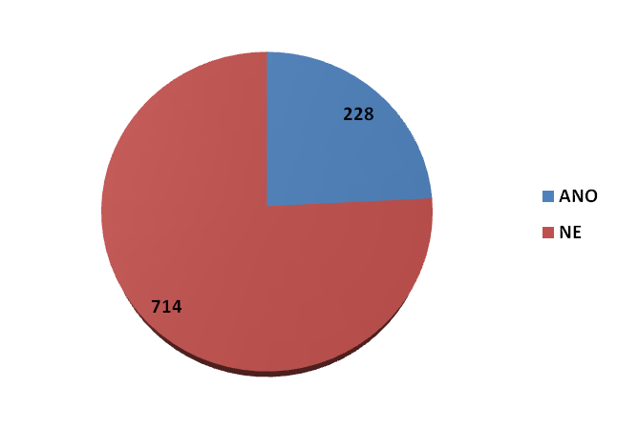

Graf 7.14

Pomáhat na akcích ZDM a především organizovat akce pro jiné by chtělo méně než 2/3 dětí. Naprostá většina se přiznala k tomu, že by o tuto činnost zájem neměla. Dá se to vysvětlit několika způsoby. Jedno hledisko je, že ne všichni mají podobné předpoklady a podobný zájem, spousta dětí se raději baví sama, než baví ostatní. Druhé hledisko je pak celkem příjemné a to je, že 228 dětí z Nového Jičína by se rádo zapojilo a pomáhalo při činnosti ZDM. A to je velmi pozitivní zjištění.

# Doporučení respondentů k činnosti zastupitelstva dětí a mládeže.

**Otázka č. 16: Ve které oblasti by mělo ZDM vytvářet větší aktivitu?**

Graf 7.15

Z tohoto průzkumu vyplývá, že děti chtějí a žádají více akcí. Předpokládám, že oblíbené diskotéky, workshopy a podobně. Méně je už zajímá problematika ekologie, škol a seniorů.

# Povědomí o činnosti krajského zastupitelstva dětí a mládeže Moravskoslezského kraje.

**Otázka č. 16: Ve kterých dalších městech Moravskoslezského kraje jsou také ZDM?**

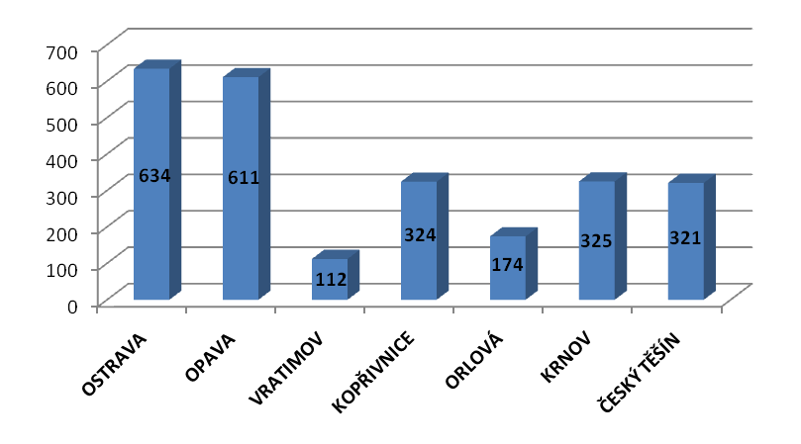

Graf 7.16

V této otázce jsem se snažil zmapovat, jestli děti vědí, že zastupitelstvo dětí a mládeže je nadregionální organizací, že takto pracují i jinde ve městech MSK. V možnostech byla všechna města, kde mají dětské parlamenty a jsou součástí krajského zastupitelstva. Přestože většina dětí některá města zakřížkovala, myslím si, že odpovídaly spíše intuitivně, než podle toho, zda to vědí. Patrné to je na velkých městech jako je Ostrava, Opava, kde se logicky předpokládá, že tam organizaci mají.

# Návrhy a doporučení

# Návrhy a doporučení pro školy

Nový Jičín je město, kde na všech základních školách fungují školní žákovské samosprávy. Mají své školní koordinátory a z každé třídy dva své zástupce. V průběhu řízených rozhovorů na školách jsem zjistil, že ne na každé škole je tomuto věnována patřičná pozornost. Což je velká škoda. Je nutné a potřebné využít tento potenciál a chuť dětí a žáků ovlivňovat chod školy a především její klima.

Naléhavě doporučuji všem ředitelům základních škol, aby dali dětem větší prostor a možnost vyjadřovat se k problémům. Je důležité, aby děti věděly, že jim někdo naslouchá a že je bere vážně, že si váží jejich názorů a podnětů a že s nimi chce pracovat. Měl by to být především ředitel školy, jeho zástupce a výchovný poradce. Je velmi dobré, že na školách jsou školní koordinátoři, kteří zprostředkovávají komunikaci mezi vedením školy a zástupci žáků.

Z dotazníkového šetření také vyplynulo, že žáci mají nedostatečné informace o činnosti školní žákovské samosprávy na jejich škole. Prošel jsem si jednotlivé školy a musím uznat, že nástěnky, kde by měly být informace jsou zpravidla neaktuální, velmi skoupé na informace a jejich stav není dobrý, většinou jsou poškozené a zastrčené. Proto bych doporučil, aby se žákům zakoupily nástěnky nové, moderní, aby se jim vyhradil mnohem vhodnější prostor a aby si žáci a členové školních žákovských samospráv prováděli jejich aktualizaci mnohem častěji a pružněji a aby informace byly zajímavé. Na každé škole také funguje školní rozhlas. I ten je dobré využít pro větší informovanost. Nebát se pustit děti k jeho provozu, domluvit si pravidla, vyzkoušet pravidelnou relaci a zorganizovat pravidelné vysílání dětí ve školním rozhlase (příkladně každý pátek o velké přestávce). Ve školách probíhají pravidelné schůzky ŠŽS, a to většinou v intervalu 1x měsíčně. Je nutné, aby s dětmi komunikoval i ředitel školy a svolal kupříkladu mimořádné setkání.

Každá škola má své webové stránky, jsou aktuální a velmi pěkné. Problém však vidím také v tom, že na ně děti dané školy moc nechodí, alespoň to vyplynulo z dotazníkového šetření i z rozhovorů. Stránky navštěvují většinou rodiče, partneři školy a odborná veřejnost. V dnešní internetové době je nanejvýš vhodné, aby se škola snažila dostat také své žáky k návštěvě svých webových stránek. Na to je několik způsobů. Třeba připravit soutěž, zajímavou anketu, školu on-line apod. Také s tímto by jistě velmi rádi pomohli samotní žáci. Jde o to je jen oslovit, dát jim šanci a prostor.

# Návrhy a doporučení pro ZDM

Z dotazníkového šetření vyplynulo, že děti znají značku ZDM, ale téměř polovina dětí o ní vůbec nic neví a také nemá ponětí o její činnosti. Přitom 228 dětí ve věku 12 – 15 by se velmi rádo zapojilo do akcí ZDM, a stalo se tak součástí participace mladých ve městě.

Ukázalo se, že děti nevnímají ZDM jako celek, ale znají spíše jednotlivé jejich členy, a to maximálně jednoho až dva. Velmi důležitá je vzájemná propojenost a informovanost mezi ZDM a všemi školními žákovskými samosprávami. Proto navrhuji, aby ostatní členové ZDM chodili na pravidelné schůzky členů ŠŽS, především na jiné školy. Získají tak větší přehled, děti na školách naopak ocení jejich zájem i jejich nová řešení a jiný pohled.

Velmi důležitá je kvalitní propagace akcí a prezentace činnosti ZDM. Je nutné na každé škole vytvořit nástěnku s aktuálními informacemi. Nemusí to být nutně celá plocha, může to být část nástěnky ŠŽS, ale musí tam být informace aktuální a zajímavé, kupříkladu i možnosti brigád apod. Nesmírně důležité jsou také články do místních novin a zpravodajů, reportáže na internetových portálech či v regionálních televizích, v neposlední řadě kvalitní, poutavé, přehledné a aktuální webové stránky.

Protože jednou z činností ZDM je organizování akcí, je nezbytné každou akci dobře připravit a časově naplánovat. Dále pak správně oslovit a zaujmout vhodnou cílovou skupinu. Především se ale musí nepodcenit komunikaci s médii a se školami tak, aby se informace o akci dostaly opravdu všem, a hlavně se nebát "prodat" značku ZDM. Téměř všechny děti se akcí ZDM už zúčastnily, ale jen 234 dětí z průzkumu si to uvědomuje. Zde je jasně patrné, že vůbec netuší, že danou akci pro ně připravilo a zorganizovalo ZDM. Proto je potřeba jim rozdat letáčky, pověsit plakáty a třeba i připravit pozvánku na akci ve školním rozhlase. Všude pak sdělovat, že akci zorganizovalo ZDM.

# Návrhy a doporučení pro město

Naslouchat potřebám mladých je jedna z nejdůležitějších věcí 21. století na úrovni komunální politiky. Děti a mládež jsou budoucnost našeho města a rozhodně by politikům a občanům neměly být názory mladých lhostejné. Aby toto nebyla jen fráze, ale aby se stala skutečností, je třeba něco změnit, něco udělat. A není toho naštěstí mnoho. Je třeba brát děti a mládež jako rovnocenné partnery.

V loňském roce se Zastupitelstvu dětí a mládeže Nový Jičín podařilo přesvědčit vedení města a to nominovalo členy ZDM do svého poradního orgánu – do tří komisí rady města (školství a volný čas, sportovní a kulturní). Právě zde mají mladí lidé největší možnost vyjádřit se ke stavu a chodu města, právě zde mohou prezentovat návrhy svých vrstevníků. A to je dobře. Je důležité v tomto pokračovat. Členové ZDM také pravidelně chodí na zasedání Zastupitelstva města, zastupitelé je vnímají a děti získávají mnoho cenných a důležitých informací o chodu města. Nejde o to, abychom z dětí udělali velmi brzy politiky, ale jde o to být k nim otevření, nabídnout jim možnosti a nechat na nich, jak se k tomu postaví, co je zaujme a jakým směrem chtějí kráčet. Rozhodně musí zůstat Zastupitelstvo dětí a mládeže navždy apolitické!!! To je nejdůležitější věc, totiž aby s nimi politici nemanipulovali.

Při rozhovorech se členy ZDM jsem pochopil, že s nimi vedení města velmi málo komunikuje. Komunální politici, vedení města, radní i zastupitelé by si rozhodně měli udělat čas, aby přišli za dětmi na jejich setkání a pohovořili si s nimi. Rozhodně to pro obě strany nebude ztracený čas. Po vzoru ostatních měst je nejvýše vhodné, a velmi to doporučuji, zavedení pravidelných "kulatých stolů" (besedy alespoň 3x ročně). Možná se zdá být tato frekvence velmi malá, ale je pravda, že i děti se na tyto besedy musí připravit, musí mít své otázky, náměty a argumenty.

Také je nesmírně důležitá finanční podpora. Ta nemusí být velká, stačí jen několik tisíc korun ročně na provoz a organizační zajištění schůzek. Důležitá je také podpora jejich projektů a pozvání jako součást delegací k oficiálním návštěvám partnerských měst.

# Závěr

Cílem práce bylo zjistit, zda děti a mládež v Novém Jičíně mají zájem o participaci, jestli je zajímají problémy ve městě a jestli jsou ochotni se zapojit do jejich řešení. Součástí tohoto procesu bylo zjištění, zda děti vědí, že mají na školách školní žákovské samosprávy, k čemu slouží, jaká je jejich náplň a kdo je jejich členem. Podobně i se Zastupitelstvem dětí a mládeže.

Z výsledku výzkumu jednoznačně vyplývá, že děti i mládež ve věku 12– 15 let mají zájem zapojit se do veřejného života ve městě, velmi rádi by se chtěly podílet na charitativních, ekologických i ostatních projektech, především pak spoluorganizovat kulturní a sportovní akce na území města.

Žáci vědí, že ve školách mají své školní žákovské samosprávy, ale o jejich činnosti ví velmi málo. Přesto znají jejich členy a ví, na koho se obrátit se žádostí o informace. Slabé místo je v komunikaci s vedením škol.

Co se týká samotného Zastupitelstva dětí a mládeže, pak výzkum potvrdil, že tato organizace má své pevné místo ve městě, že děti o ní vědí, že by s ní chtěly spolupracovat, avšak o činnosti nejsou příliš kvalitně informováni. Většinou znají alespoň jednoho člena a informace o činnosti by si vyhledali přes internet. Velmi málo ví, že tato zastupitelstva fungují i v jiných městech Moravskoslezského kraje.

# Referenční seznam

BŮŽEK, A. (1990). *Žákovská samospráva jako významný prostředek mravní a občanské výchovy*. Hradec Králové: Gaudeamus.

ČEPELKA, O. (2003). *Průvodce neziskovým sektorem Evropské unie*. Liberec: Omega.

FRIČ, P. (2001). *Dárcovství a dobrovolnictví v ČR*. Praha: Agnes.

FRIČ, P. (1997). *Rozhovory o neziskovém sektoru*. Praha: Nadace rozvoje občanské společnosti.

FRIČ, P. (1998). *Aktivity a potřeby neziskových organizací v České republice.* Praha: Agens

FRÖMEL, K. (2002). *Kompendium psaní a publikování v kinantropologii*. Olomouc: Univerzita Palackého

HOFBAUER, B. (2002). *Participace dětí a mládeže na životě společnosti*. Praha:

o. s. Duha.

HOFBAUER, B. (2003). *Evropské struktury a jejich aktivity*. Praha: o.s. Duha.

JANIŠ, K. (1999). *Práva a participace dětí v rodině, ve škole a ve veřejném životě*. Hradec Králové: Gaudeamus

KÁDNER, O. (1926). *Základy obecné pedagogiky*. Praha: Česká grafická unie

KOŽUCHOVÁ, A*. (2002). Parlamenty dětí a mládeže – metodická příručka*. Praha: o.s Duha.

KOŽUCHOVÁ, A. (2003). *Parlamenty dětí a mládeže – volby – rozhodujte o sobě!* Praha: o.s Duha.

TOŠNER, J. (2002). *Dobrovolníci a metodika práce s nimi v organizacích*. Praha: Portál, s.r.o.

VOTAVOVÁ, J. (2003). *Simulované volby*. Praha: Mládež česká národní agentura.

AUTORSKÝ KOLEKTIV. (2004). *Děti, vedoucí, volný čas.* Praha: NIDM MŠMT, 2004.

Bílá kniha Evropské komise: Nový podnět pro evropskou mládež

(<http://www.czp.cuni.cz/info/EU/Komise/EUbkmlad.pdf>)

Koncepce státní politiky pro oblast dětí a mládeže na období 2007-2013

(http://www.msmt.cz/mladez/koncepce-statni-politiky-pro-oblast-deti-a-mladeze-na-obdobi-2007-2013)

# Přílohy

# Dotazník

Milí žáci a žákyně,

od svých učitelů občanské výchovy právě dostáváte velmi krátký dotazník, který má za úkol zmapovat vaše znalosti o školní žákovské samosprávě. Zastupitelstvo dětí a mládeže v Novém Jičíně připravuje nové akce a mě by zajímalo, jestli jste o nich dobře informováni a především jestli máte chuť se také zapojit do organizace akcí a společenského života ve městě. Tento dotazník je anonymní, přesto vás žádám o přesné a pečlivé vyplnění.

Děkuji za vaši spolupráci a budu se na vás těšit při akcích SVČ Fokus, ZDM a města Nový Jičín.

Martin Jakůbek

koordinátor

**ZDM a její participace na výchově společnosti k demokracii**

Pokud není uvedeno jinak, označ křížkem jednu z možností.

1) Jsi chlapec _________nebo dívka ________ ?

2) Do kterého ročníku ZŠ chodíš? ___________ (doplň číslici)

3) Máte ve škole školní žákovskou samosprávu?

__ ANO

__ NE

__ NEVÍM

4) Znáš některého jeho člena osobně ?

__ ANO

__ NE

kolik __________ (napiš číslici)

5) Víš něco o činnosti školní žákovské samosprávy?

__ ANO HODNĚ

__ ANO MÁLO

__ ANO VELMI MÁLO

__ NE

6) Jak si zjistíš informace o ŠŽS ?

__ OD SPOLUŽÁKA

__ OD TŘÍDNÍHO UČITELE

__ OD JINÉHO UČITELE

__ Z WEB STRÁNEK ŠKOLY

7) Co bys rád, aby se ve škole zlepšilo?

__ VOLNOČASOVÉ SPONTÁLNÍ AKTIVITY O PŘESTÁVKÁCH

__ VĚTŠÍ VÝBĚR KROUŽKŮ A NEPOVINNÝCH PŘEDMĚTŮ

__ JÍDLO VE ŠKOLNÍ KUCHYNI

__ VÍCE VÝPOČETNÍ TECHNIKY

__ MÉNĚ ŽÁKŮ VE TŘÍDÁCH

__ VĚTŠÍ INFORMOVANOST O AKCÍCH ŠKOLY

8) Víš, co znamená zkratka ZDM ?

__ ZVLÁŠTNÍ DIVIZE MLADÝCH

__ ZASTUPITELSTVO DĚTÍ A MLÁDEŽE

__ ZÁKLADNÍ DIAGNSOTICKÁ MÍRA

9) Existuje v Novém Jičíně ZDM ?

__ ANO

__ NE

__ NEVÍM

10) Znáš některého člena ZDM osobně?

__ ANO

__ NE

11) Jak a kde zjistíš informace o ZDM ?

__ OD SPOLUŽÁKA

__ OD UČITELE

__ OD KAMARÁDA

__ OD RODIČŮ

__ NA MĚSTSKÉM ÚŘADĚ

__ NA INTERNETU

12) Víš, jakými aktivitami se ZDM zabývá? (zakřížkuj i více možností)

___ CHARITATIVNÍ ČINNOST

___ ORGANIZOVÁNÍ AKCÍ PRO DĚTI A MLÁDEŽ

___ EKOLOGICKÉ AKTIVITY

___ AKTIVITY VE ŠKOLÁCH

___ AKTIVITY PRO SENIORY

13) Byls někdy na akci organizované ZDM ? ANO – NE

14) Chtěl bys pomáhat na akcích ZDM ? ANO - NE

15) Ve které oblasti by mělo ZDM vytvářet větší aktivitu? (zakřížkuj i více možností)

___ CHARITATIVNÍ ČINNOST

___ ORGANIZOVÁNÍ AKCÍ PRO DĚTI A MLÁDEŽ

___ EKOLOGICKÉ AKTIVITY

___ AKTIVITY VE ŠKOLÁCH

___ AKTIVITY PRO SENIORY

16) Ve kterých dalších městech Moravskoslezského kraje jsou také ZDM ?

__ OSTRAVA

__ OPAVA

__ VRATIMOV

__ KOPŘIVNICE

__ ORLOVÁ

__ KRNOV

__ ČESKÝ TĚŠÍN

# 

# Stanovy ZDM Nový Jičín

***Preambule***

*„My, kterým není lhostejná ekologická situace v našem městě a chtěli bychom pomoci postiženým lidem a zvláště dětem zapojit se mezi ostatní, jsme se spojili a vytvořili skupinu, která chce pomáhat s organizací akcí i připravovat své vlastní.*

*Hlavním cílem je však šířit základní lidská práva a myšlenky Úmluvy o právech dítěte a informovat o nich mezi dětmi i dospělou veřejností.*

*Chceme sami zjišťovat problémy v našem městě, vyslechnout každého zástupce školy,*

*organizace i jednotlivce, zvážit daný návrh či problém a pak se snažit o vyřešení vlastními silami nebo za pomoci dalších organizací, úřadů apod.“*

**Hlava I.**

***Obecné***

**§ 1. Postavení Zastupitelstva dětí a mládeže (dále již pouze jako „ZDM“)**

a) ZDM je nestátní a nezisková struktura, založená na demokratických principech.

b) Veškeré schůze ZDM jsou veřejné a bezplatné, pokud není určeno jinak.

**§ 2. Členství v ZDM**

a) Členem ZDM se může stát kdokoli bez ohledu na rasu, národnost, státní příslušnost či vyznání.

b) Členství zaniká po dovršení věku 21 let.

c) Konkurs na výběr členů se vylučuje!

d) Členové ZDM mají právo nepřijmout mezi sebe uchazeče, který by mohl narušit klidnou práci zastupitelů či by nereprezentoval svým jednáním dobré jméno ZDM. Nesmí to však být z důvodů uvedených pod písmenem a) tohoto §.

e) Členové ZDM jsou povinni včas uhradit účastnický poplatek (viz. § 5.). Členové ZDM jsou také povinni mít v pořádku vyplněno prohlášení o členství v ZDM i na jeho akcích, které je řádně odsouhlaseno a podepsáno rodiči (u členů ZDM, kteří ještě nedovršili věk 18 let).

f) Nový člen je do ZDM přijat pouze tehdy, pokud byl řádně odhlasován návrh na přijetí stávajícími členy ZDM (viz. § 6.). Nový člen není do ZDM přijat již na první schůzce. ZDM tak předchází přijetí problémových členů a s novými zájemci se stávající členové ZDM nejprve seznamují.

g) Členové ZDM chodí na schůze pravidelně. Jestliže však vědí, že se na schůzi nedostaví, jsou povinni se nejpozději den předem omluvit tajemníkovi

nebo předsedovi. Rada ZDM (dále již pouze jako „RZDM“; viz. § 14., písm. b)

poté může vytvořit stabilnější program schůzky. Omluvy mohou být jakoukoliv

spolehlivou formou (telefon, internet, atd.).

**§ 3. Internetové stránky**

a) ZDM má vlastní internetové stránky, které jsou přístupné naprosto komukoli.

Na těchto stránkách informuje ZDM o svých schůzkách, akcích, cílech apod.

b) ZDM na těchto stránkách uvádí seznam platných členů. Nesmí zde však být

uvedeny jiné informace než je jméno a příjmení, rok narození, funkce a současná škola člena ZDM, pokud není určeno jinak.

c) Na internetových stránkách ZDM je povinností mít nejnutnější kontakty (na stránkách ZDM, Nový Jičín {dále již pouze jako „ZDM NJ“} je to koordinátor,

předseda a tiskový mluvčí), počet zastoupených škol a také oficiální Statut, Stanovy a Volební řád ZDM (viz. § 17., Usnesení NPDM 2007), který si členové ZDM odsouhlasili.

d) Za správnost informací zodpovídá Mediální výbor (dále již pouze jako „MV“;viz. § 15.).

**§ 4. Fungování ZDM**

a) ZDM se schází pravidelně dvakrát do měsíce v určený den a dobu, kterou určuje předseda.

b) Schůze ZDM se může konat na jakémkoliv veřejném místě, přičemž stěžejním místem je Středisko volného času Fokus, Nový Jičín (dále již pouze jako „SVČ Fokus, NJ“), které ZDM zaštituje. ZDM NJ a SVČ Fokus, NJ spolu velmi úzce spolupracují, avšak oba dva tyto subjekty jsou politicky neutrální.

c) Předseda ZDM má právo svolat schůzku ZDM na jinou dobu či jiný den (viz. § 8, písm. e).

d) Kterýkoliv člen ZDM má právo přednést svůj návrh.

e) Návrh může přednést i kdokoliv mimo členy ZDM, avšak pouze se souhlasem předsedy ZDM.

**§ 5. Zápisné**

a) Každý platný člen ZDM platí účastnický poplatek ve výši 100 korun za rok. Tato vybraná hotovost se poté využívá na výdaje ZDM (cestovné, projekty, reklamní předměty, dotace na akce, apod.).

b) Za peníze ručí pokladník, který s nimi nenaloží jinak než se souhlasem předsedy a výkonné rady.

c) Neplacení tohoto poplatku se hodnotí jako porušení Stanov ZDM a následné

důsledky vyvozují členové ZDM domluvou.

**§ 6. Hlasování**

a) Hlasování se řídí pravidly, které si odsouhlasili členové ZDM a jsou zapsány

ve Volebním řádu ZDM NJ.

**Hlava II.**

***Funkce, práva a povinnosti***

**§ 7. Hierarchie a struktura ZDM**

a) Na jakoukoliv funkci může být navržen kterýkoliv řádný člen ZDM.

b) Na funkci předsedy může být navržen pouze opravdu řádný člen ZDM.

c) Volba probíhá podle daných pravidel hlasování (viz. § 6.).

d) Každý člen může ze své funkce dobrovolně odstoupit.

e) Člen předsednictva ZDM může být z funkce odvolán zvláštním hlasováním.

Aby byl tento člen odvolán, musí pro tento návrh být více než dvě třetiny členů ZDM.

f) Předseda ZDM může být z funkce odvolán v případě, že neplní své povinnosti. S odvoláním předsedy musí souhlasit všichni členové ZDM. V případě odvolání předsedy na jeho místo nastupuje první místopředseda a zastává tuto funkci až do volby nového předsedy.

g) Ostatní funkce jsou jmenovány předsednictvem, o jejich odvolání tedy další členové nerozhodují. Mohou však rozhodování ovlivňovat svými názory a konečné rozhodnutí tak změnit.

h) Každý člen předsednictva je do funkce volen na 2 roky. Po uplynutí této doby může každý člen předsednictva v dalších volbách opět kandidovat. (viz. Volební řád)

**Hlava III.**

***Závěrečná ustanovení***

**§ 16.**

Tyto stanovy mohou být změněny pouze po souhlasu minimálně dvou třetin řádných členů ZDM a to po přednesení všech pozměňujících návrhů. Pozměňovací návrh může podat kterýkoliv člen ZDM.

**§ 17.**

Součástí těchto stanov jsou i pravidla chování členů na schůzkách ZDM, práva a povinnosti členů, kteří získali některou z funkcí a důležité postoje, převzaté do těchto Stanov díky budoucí certifikaci parlamentů na území České republiky podle Ustanovení Národního parlamentu dětí a mládeže 2007.

**§ 18.**

Tyto stanovy v daném znění platí od 10. ledna 2008 a všichni členové ZDM jsou si vědomi jejich dodržování.

# Stanovy KZDM MSK

Článek 1

**Základní ustanovení**

1) Krajské zastupitelstvo dětí a mládeže Moravskoslezského kraje (dále jen „KZDM MSK“) je organizovaná skupina dětí a mládeže působící na jeho území. ***Sídlo – AREKA Opava***

2) KZDM MSK prohlubuje spolupráci mezi dětmi, mládeží a dospělými ve smyslu myšlenky participace a navazuje na působení Národního parlamentu dětí a mládeže (dále jen „NPDM“).

Článek 2

**Cíle**

1) Vytvářet prostor pro diskusi mezi dětmi, mládeží a dospělými.

2) Prezentovat zájmy dětí a mládeže Moravskoslezského kraje v oblasti vzdělávání, životního prostředí, zdravotní a sociální péče, kultury a sportu, efektivního využití volného času.

3) Upozorňovat na problémy dětí a mládeže.

4) Šířit myšlenky o Úmluvě o právech dítěte, Ústavě ČR, Listině základních práv a svobod a o Všeobecné deklaraci lidských práv a svobod.

5) Účastnit se zasedání NPDM.

6) Informovat veřejnost o činnosti KZDM MSK.

Článek 3

**Členství**

1)Členem KZDM MSK se mohou níže uvedené subjekty stát pouze na základě řádně odevzdané a potvrzené přihlášky k rukám konzultanta KZDM MSK.

2) Členství v KZDM MSK je dvojího typu, a to volené a dobrovolné.

3) Volenými členy jsou děti a mládež zastupující:

a) městské parlamenty dětí a mládeže,

b) školní parlamenty dětí a mládeže,

c) skupiny žáků (studentů) podobného zřízení, nebo jeho cílů.

4) Ze subjektů uvedených v 3. odstavci působícím v rámci jedné obce se mohou volenými členy stát *2 zástupci*, přičemž způsob volby je na těchto subjektech.

5) Volební období volených členů je 1 rok ode dne zvolení, přičemž ke zvolení musí dojít nejpozději 1. října

5) Dobrovolnými členy jsou děti a mládež Moravskoslezského kraje do 26 let.

6) Členství zaniká:

a) odstoupením člena,

b) dovršením věku 26ti let,

c) usnesením subjektu (3. a 4. Odstavce), který volený člen zastupuje,

d) v případě neomluvení 2 absencí na zasedání, tj. nepodání řádného vyrozumění o absenci k rukám tajemníka KZDM MSK nejpozději 3 dny před daným zasedáním osobně, písemně, telefonicky, e-mailem a výjimečně v den zasedání telefonicky z důvodů nemoci.

7) Porušením stanov, či jednacího řádu (+kodex) se trestá podmínečným vyloučením. Opakované porušení – ukončení členství v KZDM MSK.

Článek 4

**Práva a povinnosti**

1) Volení členové KZDM MSK:

a) mají právo volit a být voleni do předsednictva KZDM MSK

b) mají právo volit a být voleni do předsednictva a rady NPDM.

2) Všichni členové KZDM MSK:

a) mají právo projevit svůj vlastní názor, ale i názor svých vrstevníků či spolužáků a vyjadřovat se k činnosti KZDM MSK,

b) *předsednictvo* na problémy subjektů uvedených v článku 3, odstavci 3.,

c) upozorňovat *předsednictvo* také na problémy, které se týkají dětí a mládeže v Moravskoslezském kraji.

3) Povinnosti členů KZDM MSK:

a) plnit tyto stanovy,

b) informovat domovské parlamenty, nebo zastupitelstva o činnosti KZDM MSK,

c) příkladně působit na děti a mládež v kraji.

4) Povinnosti volených členů:

a) účastnit se zasedání KZDM MSK,

b) v případě, že se nemůže zúčastnit zasedání, omlouvat svou neúčast podle čl. 3. odst. 6 písmena c).

Článek 5

**Organizační struktura**

1) Základní organizační jednotkou je člen.

*2)* Předsednictvo KZDM MSK se skládá z:

a) předsedy,

b) tajemníka,

c) tiskového mluvčího.

3) koordinátor

Článek 6

**Předsednictví**

1)Předsednictví začíná 1. října předsedajícího roku a končí 1. září následujícího roku.

2) Období od 1. září do 1. října je tzv. překlenovací období. Toto období je vyhrazeno pro přípravu a předání dokumentů a složek z minulého období předsednictví.

3)Předsedající parlament odpovídá za jeden předsedající rok, ve kterém předsedá. Koordinátor předsedajícího parlamentu je dosazen automaticky na post konzultanta KZDM MSK.

4) Předávací složka daného roku obsahuje tyto dokumenty - vyúčtování roku, originály v účetnictví, organizace, sjetinu s vyúčtování z akcí toho roku, mediální zprávy (noviny, televize), fotodokumentaci na CD/DVD, korespondenci, zápisy z jednání, závěrečné zprávy z akcí.

5) Předání složky proběhne nejpozději do konce překlenovacího období (1. října.) za přítomnosti více jak poloviny všech koordinátorů. Bude provedena kontrola materiálů, dokumentů, vyúčtování, případně doložené ofocené dokumenty, závěrečné zprávy.

6) Za nedostatky zjištěné v ročním vyúčtování odpovídá v plném rozsahu konzultant předsedajícího zastupitelstva či parlamentu.

7) Bude-li pořádat akci jakéhokoliv druhu pro KZDM MSK jiný parlament či zastupitelstvo během roku, kdy nemá předsednictví, dá k dispozici všechny materiály související s akcí a její prezentací veřejnosti. Za doložené materiály je zodpovědná pořádající organizace – jasnost provedení a pravdivost údajů. Z těchto materiálů se zhotoví prezentační listina.

8) Termín dodání je do konce srpna, daného předsedajícího roku, ať má předsedající parlament či zastupitelstvo možnost materiál včas a kvalitně zapracovat do složky a zhotovit prezentační listinu akcí.

9) Prezentační listina je dokument, ve kterém bude přehled uskutečněných akcí KZDM MSK.

10) Pořadí předsedajících parlamentů nebo zastupitelstev KZDM MSK se určilo při založení KZDM MSK v Opavě 21. 10. 2010.

11) Pořadí je následující:

1. Opavské zastupitelstvo dětí a mládeže - OZDM

2. Parlament dětí a mládeže města Ostravy

3. Dětské zastupitelstvo města Vratimov

4. Zastupitelstvo dětí a mládeže Nový Jičín

5. Dětské zastupitelstvo města Český Těšín

6. Parlament dětí a mládeže města Krnova

7. Dětský parlament Orlová

8. Dětské zastupitelstvo Kopřivnice

Při vstupu nového parlamentu nebo zastupitelstva se dotyčný subjekt řadí na konec řady.

Článek 7

**Volba předsednictva**

1)Předsednictvo se volí na prvním zasedání, a poté každoročně, vždy nejpozději v měsíci, který se názvem shoduje s měsícem, kdy byla uskutečněna první volba.

2) Členové mají právo kandidovat na více funkcí současně, ale mohou plnit jen jednu funkci.

*3*) Předseda je automaticky zvolen z předsedajícího zastupitelstva či parlamentu. Spodní hranice věku předsedy je 15 let. V případě, že předsedající zastupitelstvo či parlament není schopno dosadit předsedu, může oslovit kteréhokoli člena KZDM MSK a poté rozhodne o tomto kandidátovi celé KZDM MSK.

4) Následně probíhá volba tiskového mluvčího. Volba je dvoukolová, přičemž do druhého kola postupují 2 kandidáti s nejvíce získanými hlasy v prvním kole (v případě shodného počtu získaných hlasů postupuje příslušný počet kandidátů). Zvolen je ten kandidát, který získá ve druhém kole nejvíce hlasů.

5) Následně probíhá volba tajemníka, přičemž postup je shodný s postupem uplatněným při volbě tiskového mluvčího.

Článek 8

**Pravomoci a povinnosti předsednictva**

1) Předsednictvo je povinno:

a) prezentovat činnost KZDM MSK.

b) připravovat zasedání

c) pravidelně přidávat informace na web

2) Předseda:

a) zahajuje, řídí a končí zasedání,

b) v případě rovnosti hlasování rozhodne o nejpřijatelnější variantě,

c) po dohodě s Předsednictvem vyhlašuje termín dalšího jednání,

d) má možnost vykázat kohokoli, kdo ruší klidný průběh jednání,

e) dává slovo diskutujícím hostům,

3) Tiskový mluvčí je povinen:

a) zajišťovat kontakt s médii,

b) vyhotovovat zápisy ze všech druhů zasedání,

c) psát tiskové zprávy z akcí a schůzí Parlamentu,

d) prezentovat Parlament v médiích,

e) informovat a prezentovat Parlament v zahraničních věcech,

f) zastupovat předsedu.

4) Tajemník je povinen:

a) rozesílat pozvánky na zasedání,

b) přijímat přihlášky,

c) přijímat omluvenky a vést prezenční listinu.

5) V případě nepřítomnosti předsedy přebírá pravomoci a povinnosti tiskový mluvčí. V případě nepřítomnosti předsedy a tiskového mluvčího přebírá pravomoci a povinnosti tajemník.

6) Předsednictvo kontroluje činnost předsedy a má právo seznámit se všemi dokumenty týkajících se KZDM MSK.

Článek 9

**Zasedání KZDM MSK**

1) Zasedání se koná nejméně dvakrát do roka.

2) Zasedání volených členů se koná nejméně jednou za čtvrt roku.

3)O jejich konání jsou členové a koordinátoři dětských parlamentů a zastupitelstev informováni nejméně 14 dní předem.

Článek 10

**Koordinátor KZDM MSK**

1) Koordinátor je osoba odvolatelná pouze předsednickou samosprávou.

2) Koordinátorem KZDM MSK – se stává automaticky koordinátor předsedajícího parlamentu, či zastupitelstva dětí a mládeže předsedajícího města.

3) Koordinátor má právo veta.

4) Koordinátor KZDM MSK je zodpovědný za správné fungování KZDM MSK a jím realizované aktivity.

Článek 11

**Závěrečné ustanovení**

1) Stanovy mohou být změněny KZDM MSK pouze jednou za rok na základě hlasování.

# 

# Jednací řád KZDM MSK

**1. Úvodní ustanovení**

* Jednací řád upravuje přípravu, svolání, průběh, usnášení a kontrolu plnění usnesení zasedání Krajského zastupitelstva dětí a mládeže Moravskoslezského kraje (dále jen Parlament).

**2. Pravomoci Parlamentu**

* Formou návrhů, doporučení, připomínek a podnětů rozhoduje o všech otázkách týkajících se zájmů a práv dětí a mládeže v Ostravě.
* Spolupracuje se státní správou, městským zastupitelstvem, školskými zařízeními a dětskými organizacemi nejen na území kraje.

**3. Svolávání zasedání Parlamentu**

* Parlament se schází podle potřeby, nejméně však 1x za tři měsíce. Zasedání svolává pověřený člen Rady tak, aby písemná pozvánka se stručným programem byla doručena členům Parlamentu nejpozději 14 dnů před konáním zasedání.

**4. Příprava jednání**

* Přípravu zasedání Parlamentu organizuje předsednictvo parlamentu spolu s koordinátorem.

Před každým jednání Rada stanoví:

* dobu a místo zasedání;
* návrh programu;
* odpovědnost za zpracování návrhů k projednání a přípravu usnesení;
* místo, dobu a obsah zasedání Parlamentu informuje veřejnost tiskový mluvčí parlamentu.

**5. Účast členů Parlamentu na zasedání**

* Členové Parlamentu jsou povinni se zúčastnit každého zasedání, jinak jsou povinni se omluvit s uvedením důvodu. Totéž platí o pozdním příchodu či předčasném odchodu ze zasedání.
* Účast na zasedáních a jednáních stvrzují členové svým podpisem do prezenční listiny.

**6. Program zasedání**

* program navrhuje Předsednictvo a členové mohou navrhovat jeho změny, parlament před začátkem svého zasedání schvaluje většinovým hlasováním.

**7. Průběh zasedání**

* Parlament je usnášeníschopný, když se schůze zúčastní buď nadpoloviční většina všech členů, nebo nadpoloviční většina všech měst.
* Předsedající řídí hlasování,vyhlašuje jeho výsledek, zahajuje, ukončuje a přerušuje zasedání a dbá na to, aby mělo pracovní charakter a věcný průběh.
* V zahajovací části nechá schválit program zasedání.
* Po přednesení úvodního slova k jednotlivému bodu programu je otevřena diskuse (rozprava). Diskutuje se pouze k projednávanému tématu. Nemluví-li řečník k věci, může mu předsedající odejmout slovo.
* Do rozpravy se členové parlamentu přihlásí prostým zvednutím ruky. Pokud diskutující nehovoří jenom sám za sebe, ale za skupinu mladých lidí, musí prohlásit, že s nimi projednal danou otázku a jeho slova vyjadřují jejich většinový názor.
* Pokud řečník domluví a po něm následuje dle programu další řečník, může některý z členů pronést faktickou poznámku (přímo k tématu předchozího řečníka), v tomto případě má člen s faktickou poznámkou přednost.
* Pokud chce promluvit některý ze členů předsednictva, má přednostní právo před řadovými členy.
* Do rozpravy se mohou přihlásit i hosté a předsedající jim udělí slovo. Jejich názor může být zařazen do návrhu na usnesení.
* Činnosti Předsednictva informuje tajemník.
* V rámci bodu „různé“ lze diskutovat i k tématům, která nebyla v bodech programu zasedání.

**8. Organizační záležitosti**

* Dokumenty ověřuje svým podpisem předseda Parlamentu spolu s koordinátorem, v jeho nepřítomnosti s tajemníkem.
* Zápis z jednání pořizuje tajemník Parlamentu a ověřuje se dle 1. odrážky.
* Zprávy z jednání pro veřejnost zajišťuje tiskový mluvčí.
* Dokumenty parlamentu jsou uloženy u tajemníka parlamentu.

**9. Absence předsedy Parlamentu**

* V případě nepřítomnosti předsedy řídí zasedání tiskový mluvčí, v případě absence tiskového mluvčí řídí zasedání tajemník.

**10. Kodex chování členů Parlamentu**

* Chová se a mluví slušně;
* Plní své povinnosti a v případě, že není v jeho silách úkoly splnit, požádá ostatní členy o pomoc a spolupráci;
* Neskáče druhým do řeči;
* e dochvilný;
* svým zevnějškem a chováním nesmí poškozovat jméno KZDM MSK.

**11. Pravidla komunikace**

* Potvrzuje obratem přijetí e-mailu
* Podepisuje sms
* Podepisuje e-mail

# Seznam členů KZDM MSK

**Dětský parlament při DDM Český Těšín**

Adresa parlamentu: Hrabinská 33, Český Těšín

Telefon parlamentu: +420 558 737 109

Internet: http://www.ddm.tesinsko.cz

Koordinátor: Zdeňka Palermová

Kontakt na koordinátora: telefon: +420 736 162 449

e-mail:zdenka.palermova@ddm.tesinsko.cz

**Zastupitelstvo dětí a mládeže Nový Jičín**

Adresa parlamentu: SVČ Fokus, K Nemocnici 23, 741 01 Nový Jičín

Koordinátor: Martin Jakůbek

Kontakt na koordinátora: telefon: +420 733 613 032, e-mail: jakubek@fokusnj.cz

Internet: http://www.fokusnj.cz

**Dětský parlament Orlová**

Adresa parlamentu: KSVČ Juventus, Karviná, centrum Orlová, Masarykova 958, Orlová - Lutyně

Telefon parlamentu: +420 558 737 109

Internet: http://detsky-parlament.yc.cz

Koordinátor: Radka Chrástecká

Kontakt na koordinátora: e-mail: chrastecka@ddm-orlova.cz

**Parlament dětí a mládeže města Ostravy**

E-mail parlamentu: pdmmo@seznam.cz

Internet: http://www.pdmmo.wbs.cz

Koordinátor: Eva Bělohlavá

Kontakt na koordinátora: telefon: +420 774 257 117, e-mail: belohlava@seznam.cz

**Dětské zastupitelstvo města Vratimov**

Internet: http://www.ddmvratomov.cz

Koordinátor: Hana Nevrlá

Kontakt na koordinátora: telefon: +420 604 670 737, email: h.nevrla@ddmvratimov.cz

**Dětské zastupitelstvo Kopřivnice**

Koordinátor: David Monsport

Kontakt na koordinátora: david.monsport@koprivnice.cz

Internet: http://detskezastupitelstvo.koprivnice.org

**Opavské zastupitelstvo dětí a mládeže Opava**

Adresa parlamentu: Sněmovní 2, Opava 1, 746 01

Telefon parlamentu: +420 553 623 988

E-mail parlamentu: ozdmopava@seznam.cz

Internet: http://www.arekaopava.cz

Koordinátor: Kateřina Havlásková

Kontakt na koordinátora: telefon: +420 739 303 633, e-mail: arekaopava@seznam.cz

# 

# Fotografie Novojičínských škol a členů ZDM

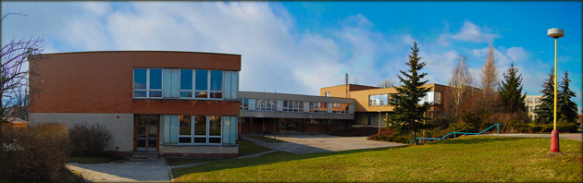

Obrázek 1 ZŠ Dlouhá

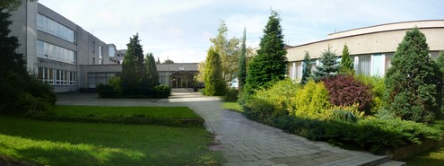

Obrázek 2 ZŠ Jubilejní

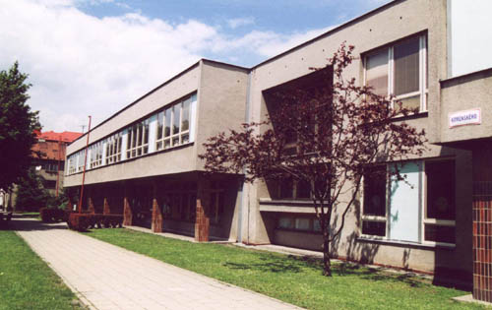

Obrázek 3 ZŠ Komenského 66

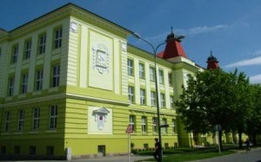

Obrázek 4 ZŠ Komenského 68

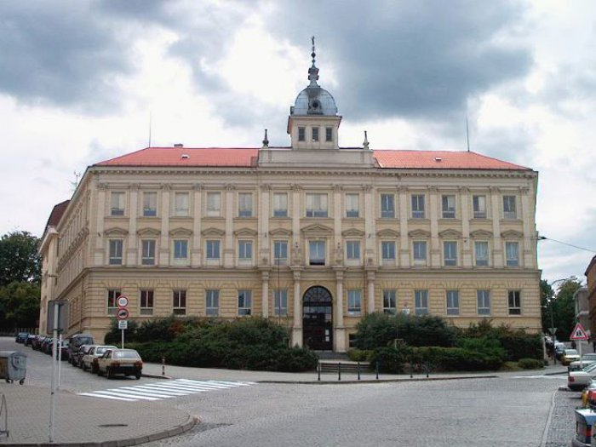

Obrázek 5 ZŠ Tyršova

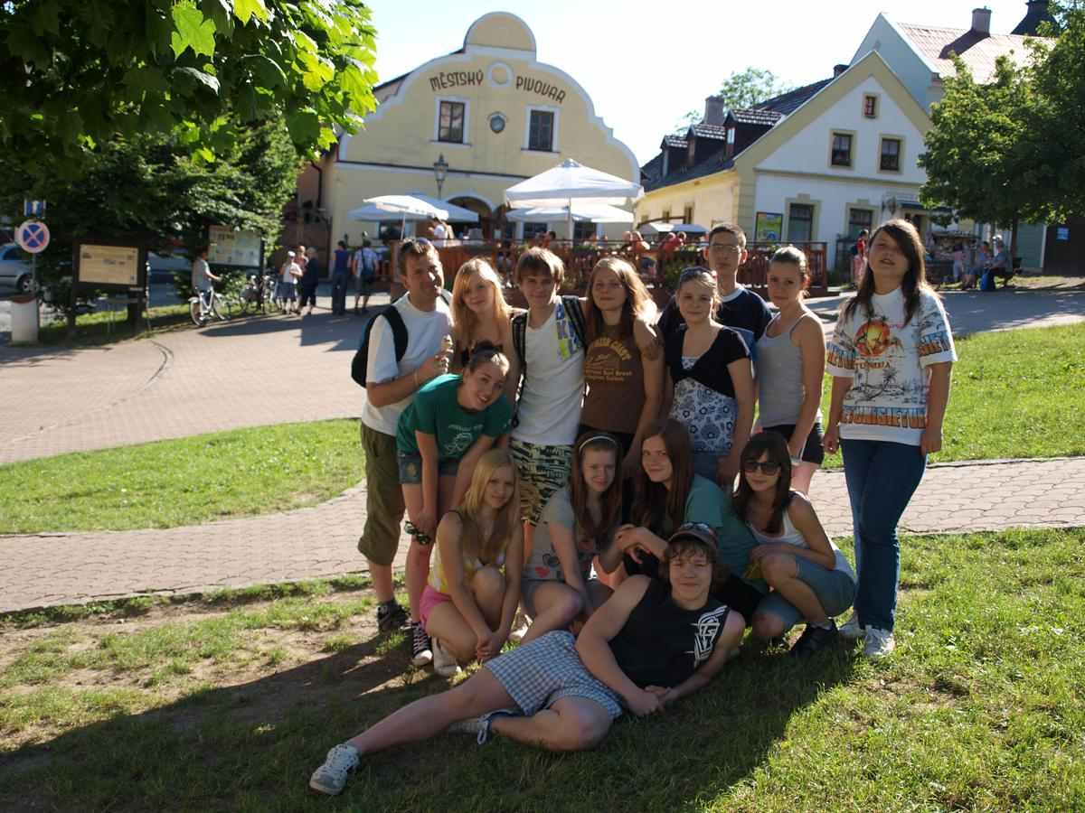

Obrázek 6 Členové ZDMNJ

# 

# Seznam partnerských měst Nového Jičína

Partnerská města

Město Nový Jičín udržuje kontakty a spolupráci se zahraničními městy Novellara v Itálii, Görlitz a Ludwigsburg ve Spolkové Republice Německo, Kremnicou na Slovensku, Świetochlowicemi v Polsku a městem Epinal ve Francii. Spolupráce se uskutečňuje v oblasti kultury, sportu, mládeže, sociální oblasti, komunální oblasti a turismu.

[Görlitz (www.goerlitz.de)](http://www.goerlitz.de/) od roku 1981

[Epinal (www.epinal.fr)](http://www.epinal.fr/) od roku 2000

[Kremnica (www.kremnica.sk)](http://www.kremnica.sk/) od roku 1999

[Ludwigsburg (www.ludwigsburg.de)](http://www.ludwigsburg.de/static/04P/04P/1/1/l1/index.html) od roku 1991

[Novellara (www.comune.novellara.re.it)](http://www.comune.novellara.re.it/servizi/notizie/notizie_homepage.aspx) od roku 1964

Świetochlowice (www.swietochlowice.pl) od roku 1994

# Seznam grafů:

Graf 7.1 – Pohlaví respondentů 29

Graf 7.2 - věk respondentů 30

Graf 7.3 – znalost pojmu školní žákovská samospráva 31

Graf 7.4 – znalost členů školní žákovské samosprávy 32

Graf 7.5 – informovanost o čínnosti školní žákovské samosprávy 33

Graf 7.6 - získávání informací o školní žákovské samosprávě 34

Graf 7.7 – zjištění možností zlepšení školního prostředí 35

Graf 7.8 – zjištování povědomí o zkratce ZDM 36

Graf 7.9 – znalost pojmu zDM 37

Graf 7.10 – znalost členů ZDM 38

Graf 7.11 – získávání informací o zDM 39

Graf 7.12 – infomovanost o činnosti zDM 40

Graf 7.13 – účast respondentů na akcích zDM 41

Graf 7.14 – zájem dětí o zapojení se do aktivit ZDM 42

Graf 7.15 – doporučení respondentů v činnosti ZDM 43

Graf 7.16 – povědomí o činnosti krajského ZDM moravskoslezského kraje 44

# Seznam obrázků:

Obrázek 1 ZŠ Dlouhá 69

Obrázek 2 ZŠ Jubilejní 69

Obrázek 3 ZŠ Komenského 66 69

Obrázek 4 ZŠ Komenského 68 70

Obrázek 5 ZŠ Tyršova 70

Obrázek 6 Členové ZDMNJ 71